**ВІДДІЛ ОСВІТИ ДОБРОПІЛЬСЬКОЇ МІСЬКОЇ РАДИ**

**МЕТОДИЧНИЙ КАБІНЕТ**



**ЩАСЛИВА МИТЬ ТВОРЧОСТІ**

м.Добропілля

2014р.

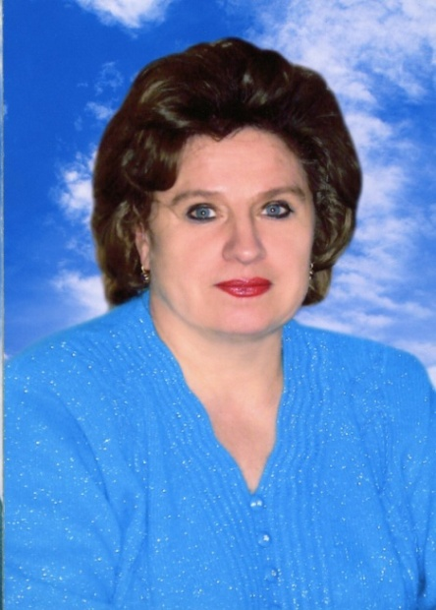

**Всеукраїнський конкурс**

**«Учитель року-2014»**

Упродовж останніх 18 років на виконання Указу Президента України від 29.06.1995р. №489 «Про Всеукраїнський конкурс «Учитель року», Положення про Всеукраїнський конкурс «Учитель року», затвердженого постановою Кабінету Міністрів України від 11.08.12995р. №638 та з метою віднайти й підтримати вчителів-професіоналів, носіїв передового педагогічного досвіду, Міністерство освіти і науки, молоді та спорту України спільно з Інститутом інноваційних технологій і змісту освіти проводить щорічний Всеукраїнський конкурс «Учитель року. Це єдиний конкурс професійної майстерності вчителів, який організовано на державному рівні.

Проведення конкурсу «Учитель року» - це яскрава подія – свято тих, чиїми ентузіазмом і шляхетністю зберігаються й примножуються найкращі традиції вітчизняної школи, це серйозне творче випробування для найкращих педагогів Добропілля.

Як свідчить практика, конкурси необхідні для самоствердження, удосконалення, визначення фахового рівня та напрямів професійного зростання особистості. Тому конкурс педагогічної майстерності «Учитель року» - високоефективний засіб стимулювання самоосвіти, творчої активності вчителів, можливість оптимально задовольнити їхні різноманітні соціальні, професійні, духовні потреби.

Проте найважливішим завданням фахового конкурсу для вчителя є перемога над самим собою, своєю невпевненістю, боязню опинитись у непередбачуваній ситуації, нездатністю опанувати власні емоції, що дуже часто стає визначальним у роботі вчителя.

О.В.Гетьман - начальник відділу освіти

Добропільської міської ради

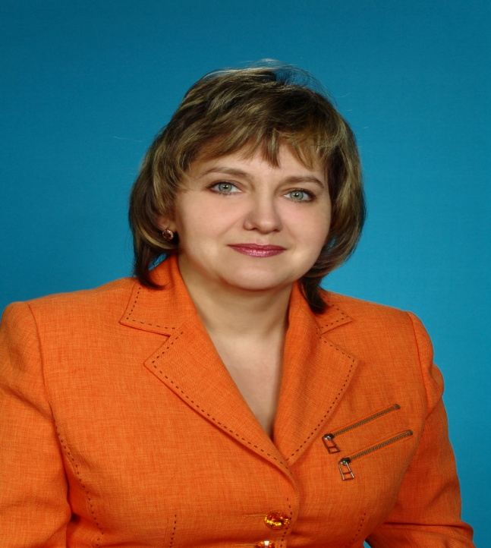

***Ніхто не знає сили свого розуму,***

***сили наполегливості і регулярної***

***старанності, поки не випробував їх.***

***Джон Локк***

Змагання, конкуренція, боротьба за визнання – це рушійна сила розвитку особистості. Професійне змагання ґрунтується на природній схильності особистості до здорового суперництва й самоствердження в колективі. Його перевага – у гласності, об’єктивних порівняннях підсумків, у яких, як у фокусі, відображається вся багатогранність професійного буття людини. Змагання стимулює слабших підтягуватися до рівня передових а передових надихає на нові успіхи.

Оцінюючи роль конкурсу «Учитель року – 2014» у професійному вдосконаленні, необхідно зазначити, що участь сприяла підвищенню методичної, психолого-педагогічної, технологічної компетентності вчителів.

Що ж до самих конкурсних випробувань, то, за словами конкурсантів, найкраще сприяють виявленню педагогічної майстерності вчителя ділова гра (майстер-клас) та проведення уроку. Педагоги зазначають, що урок – це «мірило» професіоналізму вчителя, а ділова гра дає змогу показати та побачити «родзинки» педагогічного досвіду.

Завдяки конкурсу у педагогів зріс рівень творчого підходу до педагогічної діяльності, вони раціональніше почали використовувати час на уроці, у моделюванні пізнавальної діяльності учнів на уроці більше уваги приділяють інтерактивним методам навчання. Позитивно, що участь у конкурсі, як зазначають педагоги, стимулювала їх до впорядкування своїх творчих напрацювань, створення представницького портфоліо.

Як і будь-який творчий проект, фахове випробування «Учитель року» не має меж досконалості, тому умови його проведення, зміст конкурсної програми потребують детального всебічного вивчення й обговорення. Проте беззаперечним є те, що конкурс педагогічної майстерності «Учитель року» - високоефективний засіб стимулювання самоосвіти, творчої активності вчителів, можливість оптимально задовольнити їхні різноманітні соціальні, професійні, духовні потреби.

Н.В. Курдя – завідувач методичним кабінетом

відділу освіти Добропільської міської ради

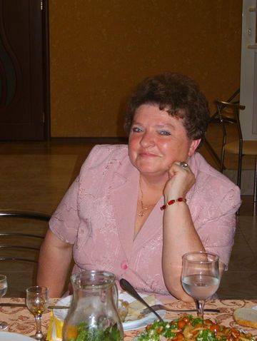**Підведено підсумки міського етапу**

**Всеукраїнського конкурсу «Учитель року-2014»**

Всеукраїнський конкурс «Учитель року» є одним із заходів реалізації Державної національної програми «Освіта» («Україна XXI століття») і проводиться з метою виявлення і підтримки творчої праці вчителів, підвищення їх професійної майстерності, популяризації педагогічних здобутків.

Конкурс педагогічної майстерності – це серйозне професійне зростання, марафон педагогічних ідей та думок. Це школа для розуму і краси, самоаналіз діяльності, певний етап сходження вгору і стрімкого руху вперед.

Вчителі шкіл нашого міста не залишаються осторонь цього конкурсу і щорічно беруть активну участь у його проведенні.

20 вчителів у номінаціях: «Світова література», «Географія», «Початкові класи», «Трудове навчання», «Директор школи» змагались цього року за

звання «Учитель року-2014». Це ті, хто вміє цінувати і пошановувати нелегку учительську працю. З упевненістю можна сказати, що учасники конкурсу - це особистості, носії знань, інтелектуальний і творчий потенціал нашого педагогічного загалу, ті, хто наважився піти на випробування, аби утвердити своє професійне «Я», талантом і майстерністю довести, що учитель — професія далекої дії.

Серед учасників були і досвідчені педагоги, котрі мають педагогічний стаж більше 20 років – Стреліна Тетяна Іванівна, директор ЗОШ І-ІІ ступенів № 6, Кальченко Інна Володимирівна, директор НВК «Спеціалізована школа І-ІІІ ступенів № 4 з поглибленим вивченням окремих предметів – дошкільий навчальний заклад», Русінова Олена Юріївна, учитель початкових класів ЗОШ І-ІІІ ступенів № 18, Мостовенко Валентина Володимирівна, учитель географії ЗОШ І-ІІ ступенів № 6, Гнилицька Людмила Володимирівна, учитель початкових класів ЗОШ І-ІІІ ступенів № 19, Кічма Наталя Аркадіївна, учитель початкових класів ЗОШ І-ІІІ ступенів № 10, Деменко Олена Михайлівна, учитель початкових класів ЗОШ І-ІІІ ступенів № 16, Поліщук Петро Миколайович, директор НВК «Загальноосвітня школа І-ІІІ ступенів № 3 - дошкільний навчальний заклад», Сорокіна Олеся Вікторівна, учитель початкових класів ЗОШ І-ІІІ ступенів № 9, Мельник Євгенія Леонтіївна, учитель географії ЗОШ І-ІІІ ступенів № 11, Воронова Жанна Миколаївна, директор ЗОШ І-ІІІ ступенів № 16. Брали участь у конкурсі й учителі стаж роботи яких від 10 до 20 років: Зіняр Оксана Вікторівна, учитель початкових класів ЗОШ І-ІІІ ступенів № 18, Філонова Ірина Миколаївна, учитель світової літератури цієї ж школи, Єрьоменко Жанна Сергіївна, учитель географії ЗОШ І-ІІІ ступенів № 13, Крот Оксана Петрівна, учитель початкових класів ЗОШ І-ІІІ ступенів № 17, Мітіна Світлана Володимирівна, учитель початкових класів НВК «Гімназія - ЗОШ І-ІІІ ступенів № 1», Бєльська Наталя Анатоліївна, учитель трудового навчання ЗОШ І-ІІ ступенів № 6, Кушик Олена Володимирівна, учитель початкових класів ЗОШ І-ІІІ ступенів № 7. Випробували себе й вчителі, які працюють на педагогічній ниві від п’яти до десяти років: Бавикіна Людмила Дмитрівна – учитель світової літератури НВК «Спеціалізована школа І-ІІІ ступенів № 4 з поглибленим вивченням окремих предметів – дошкільий навчальний заклад»,

Зима Галина Петрівна, учитель трудового навчання НВК «Загальноосвітня школа І-ІІІ ступенів № 3 - дошкільний навчальний заклад».

Перший етап (відбірковий) міського туру конкурсу передбачав: ознайомлення членів журі з матеріалами, поданими учасниками на конкурс; виконання письмової роботи, яка перевіряла фахову підготовку учасників конкурсу, володіння ними методикою викладання предмета, а також загальну ерудицію; проведення майстер-класу «Я роблю це так», де конкурсант демонстрував методи своєї роботи, творчі знахідки та співбесіду за змістом проблеми, над якою працює вчитель.

Конкурсанти номінації «Директор школи» продемонстрували креативність свого професійного мислення, вміння виділяти педагогічні проблеми, розділяти їх на завдання, знаходити в процесі управлінської діяльності способи їх вирішення. У ході презентацій свого професійного досвіду учасники конкурсу змістовно представили інноваційні підходи до освіти, сутність освітніх технологій, які впроваджують в практику роботи.

Майстер – клас, проведений директорами шкіл, був однією з практичних форм показу і демонстрації творчого вирішення певної педагогічної, психологічної, методичної проблеми, обмін досвідом навчання.

На фінальному етапі конкурсу учасники представляли презентацію власного педагогічного досвіду та самопрезентували себе, учителі проводили уроки і робили самоаналіз власного уроку, а директори шкіл відвідали урок вчителя навчального закладу, на базі якого проводився Конкурс, і робили повний аналіз цього уроку.

Усі конкурсанти відзначалися високими професійними і особистісними якостями вчителя-новатора. Це були цікаві педагоги з оригінальними поглядами на сучасну освіту, власним баченням місця і ролі свого предмету і з цікавими знахідками в методиці та технології навчання. Це не просто талановиті педагоги, вчителі з ласки Божої, а й прекрасні люди, вірні товариші і щирі колеги. Їх люблять учні, вони вміють бути сучасними, постійно поглиблюють свої знання, стежать за новинками літератури, використовують передові методики навчання та виховання підростаючого покоління.

За результатами конкурсних випробувань були визначені **переможці** у кожній номінації.

А саме:

***Єрьоменко Жанна Сергіївна****,* учитель географії Білозерської ЗОШ І-ІІІ ступенів №13;

***Бавикіна Людмила Дмитрівна***, учитель світової літератури НВК: «Спеціалізована школа І-ІІІ ступенів № 4 з поглибленим вивченням окремих предметів – ДНЗ»;

***Гнилицька Людмила Володимирівна***, учитель початкових класів ЗОШ І-ІІІ ступенів № 19;

***Бєльська Наталя Анатоліївна***, учитель трудового навчання ЗОШ І-ІІ ступенів №6;

***Кальченко Інна Володимирівна***, директор НВК: «Спеціалізована школа І-ІІІ ступенів № 4 з поглибленим вивченням окремих предметів – ДНЗ»

**Лауреатами визнано:**

***Мельник Євгенію Леонтіївну***, учителя географії ЗОШ І-ІІІ ступенів № 11;

***Мостовенко Валентину Володимирівну***, учителя географії ЗОШ І-ІІ ступенів № 6;

***Філонову Ірину Миколаївну,*** учителя світової літератури ЗОШ І-ІІІ ступенів № 18;

***Деменко Олену Михайлівну***, учителя початкових класів ЗОШ І-ІІІ ступенів № 16;

***Крот Оксану Петрівну***, учителя початкових класів ЗОШ І-ІІІ ступенів № 17;

***Мітіну Світлану Володимирівну***, учителя початкових класів НВК: Гімназія – ЗОШ І-ІІІ ступенів № 1;

***Зиму Галину Павлівну***, учителя трудового навчання НВК: ЗОШ І-ІІІ ступенів № 3 - ДНЗ;

***Воронову Жанну Миколаївну***, директора ЗОШ І-ІІІ ступенів № 16;

***Поліщука Петра Миколайовича***, директора НВК: ЗОШ І-ІІІ ступенів № 3 – ДНЗ;

***Стреліну Тетяну Іванівну***, директора ЗОШ І-ІІ ступенів № 6.

Щиро вітаємо всіх учасників міського етапу Всеукраїнського конкурсу «Учитель року – 2014», бажаємо вам подальших успіхів та нових звершень у вашій шляхетній праці, і нехай продовжує свій невпинний плин ріка натхнення від творчого вчителя до творчого учня!

Хай доля буде зараз поряд з вами,

Нехай яскравіше засвітяться зірки,

Щоб після конкурсу усі сказали:

«В Добропіллі найкращі вчителі!»

Людмила Гончаренко, відповідальний

секретар міського етапу Всеукраїнського

конкурсу «Учитель року-2014», методист

міського методичного кабінету

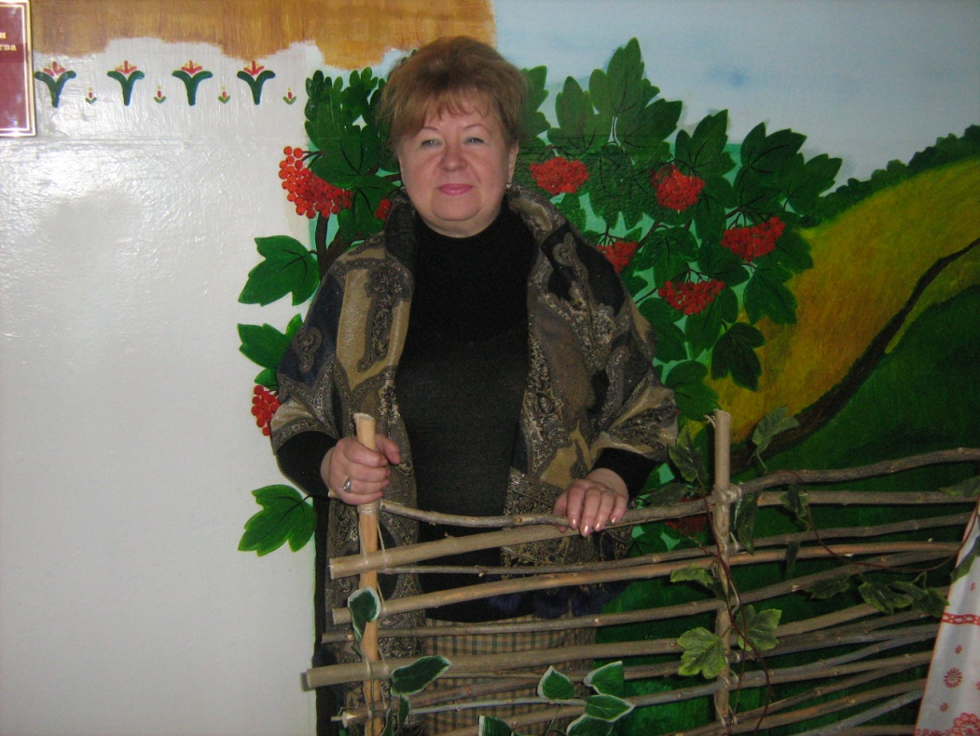**Міський тур конкурсу**

**«Учитель року - 2014» завершено!**

Традиційним стало проведення міського туру Всеукраїнського конкурсу «Учитель року».

«Учитель року це традиційний конкурс педагогічної майстерності, серйозне творче випробування для кращих педагогів міста. Проведення такого заходу сприяє ефективному розвитку системи шкільної освіти, широкому втіленню в практику цікавих методів і підходів до викладання. Конкурс допомагає краще зрозуміти і усвідомити місце та роль учителя в житті навчального закладу, країни та її майбутнього. Творчість освітян стимулює педагогічний пошук, підвищує значимість професії вчителя у суспільстві.

Міський етап конкурсу «Учитель року» у номінації « Початкові класи» став у Добропіллі справжнім святом професіоналізму та наснаги, злету фантазії та творчості, любові до своїх учнів та відданості справі. Традиційно конкурс проходить у два етапи. На кожному роботу конкурсантів оцінювало журі до якого увійшли представники відділу освіти, методичного кабінету, та досвідчені вчителі шкіл міста. Заочний етап конкурсу передбачав контрольну роботу у формі тестових завдань з подальшою перевіркою та оцінюванням членами журі та проведенням майстер - клас у «Я роблю це так!», під час якого кожен учасник конкурсу впродовж 15 хвилин виступив у ролі вчителя, ділився педагогічними знахідками, демонстрував цікаві форми роботи, а решта виступали у ролі учнів. Крім цього домінанти проходили співбесіду, під час якої кожен із них захищав свою педагогічну ідею. Ці види діяльності також оцінювалися членами журі. Під час проведення очного етапу конкурсу кожен учасник проводив урок в навчальному закладі, який визначило журі. День проведення уроку, тема, клас визначався під час жеребкування.

Таким чином учасники конкурсу повинні були проявити неабиякі здібності для того щоб максимально швидко адаптуватися до «нових» учнів, зайти з ними спільну мову, а також проявити гнучкість при виборі форм та методів співпраці під час уроку. Всі конкурсанти продемонстрували високий рівень педагогічної майстерності у використанні активних та інтерактивних форм і методів організації пізнавальної діяльності учня створенні комфортної атмосфери відвертості й доброзичливості, в якій школярі могли б проявити самостійність і творчість, відчути свою індивідуальність, оцінити знання і вміння. Уроки вчителів-конкурсантів були орієнтовані на розвиток творчості, пробудження бажання вчитися. Особливістю проведених уроків переможцями конкуру стало мотиваційне забезпечення самоосвіти учнів, високий рівень знань, пріоритет розвивальної і виховної мети, формування основних груп компетентностей, розвиток спостережливості. Найбільше заявок на участь у конкурсі надійшло від учителів початкових класів. Переможцями у цій номінації стали Гнилицька Людмила Володимирівна І місце (ЗОШ №19), Мітіна Світлана Володимирівна ІІ місце (НВК №1), Деменко Олена Михайлівна ІІІ місце (ЗОШ №16), Крот Оксана Петрівна ІІІ місце (ЗОШ №17).

Слід відзначити, що кожен учасник конкурсу достойно представляв свої надбання та вміння. Так, вчитель початкових класів ЗОШ І-ІІІ ступенів №9 Сорокіна Олеся Вікторівна показала високий майстер-клас з питань розвитку творчих здібностей учнів у процесі формування мовленнєвої компетентності. Урок математики вчителя Русінової Олени Юріївни (ЗОШ №18) змусив кожного учня творчо мислити, застосовувати придбані знання на уроці та у повсякденному житті. На уроці української мови Зіняр Оксани Вікторівни (ЗОШ№18) застосовувалися інтерактивні методи навчання, які формують у учнів критичне мислення, здатність висловлювати власну думку, та поважати думки інших. Кушик Олена Володимирівна (ЗОШ №7) показала інтегрований урок математики у 4 класі. Такі уроки сприяють інформаційному збагаченню мислення і почуттів учнів завдяки залученню цікавого матеріалу, спонукають до самостійного знаходження правильного рішення та відповіді. Кічма Наталія Аркадіївна (ЗОШ №10) вразила своєю стриманістю та виваженістю під час презентації власного педагогічного досвіду «Інтерактивні технології в навчальному процесі». Такі технології вчитель використовує для розвитку навичок спілкування у групі, вмінь переконувати і вести дискусію. Вітаємо переможців. Всіх учасників конкурсу, зичимо їм нових творчих злетів і нагадуємо, що меж досконалості немає, тому - до нових зустрічей.

Наталія Ляш

Завідувач ПМПК, координатор роботи

вчителів початкових класів.

**КАЛЬЧЕНКО**

**ІННА ВОЛОДИМИРІВНА**

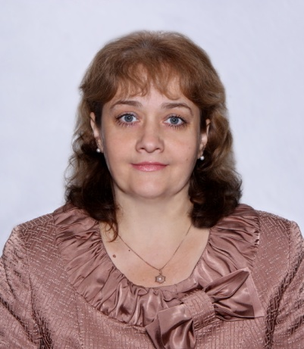

Добропільський НВК "Спеціалізована школа І-ІІІ ступенів №4 з поглибленим вивченням окремих предметів - ДНЗ"

Дороги долі непередбачувані, таять у собі сюрприз за кожним поворотом життя. Прийшовши ученицею до першого класу, Кальченко Інна Володимирівна навіть гадки не мала, що в майбутньому повернеться в рідну школу спочатку вчителем, а потім директором навчального закладу, педагогічний колектив якого втілив найактуальніші ідеї сучасної освіти.

Постійно відчуває відповідальність перед працівниками – колегами, які були її першими наставниками й учителями, хвилюється за втілення новітніх сучасних проектів, програм розвитку нашого закладу. Вона разом з колективом у творчому пошуку, бо сучасне українське суспільство передбачає вагомі зміни в освіті.

Впевнена, що вагомість її роботи – в перемогах учнів на Всеукраїнських (2011, 2012 р.), обласних (2011, 2012 р.), міських (щорічно) етапах олімпіади з базових дисциплін, у Всеукраїнській Інтернет-олімпіаді (м. Одеса, 2010 – 2012 рр.), VII Міжнародній олімпіаді з основ наук (2011 р.), у захоплюючих пізнавальних змаганнях за програмою «Відкритої природничої демонстрації», в обласній олімпіаді «Біологія – медицині». Школярів на успіх надихають її талановиті колеги, які ведуть результативну роботу з обдарованими та здібними дітьми. Шкільне наукове товариство «Еліта» виховало плеяду юних дослідників - переможців обласних та Всеукраїнських етапів конкурсу – захисту учнівських науково дослідницьких робіт по лінії МАН в секціях: «Аграрні науки» та «Геологія», «Селекція і генетика» та «Фольклористика», «Соціологія» та «Психологія», «Лісознавство» та «Журналістика», «Екологія» та «Етнологія», «Астрономія» та «Охорона довкілля». Щорічно учні класів з інклюзивною освітою перемагають у міських та обласних етапах конкурсу декоративно-ужиткового мистецтва «Ми все можемо», вражають вчителів і професійне журі своїми оригінальними роботами, незвичайними винаходами, нестандартними рішеннями.

Тому педагогічним кредо Кальченко І.В. стали слова великого мудреця Сократа: «У кожній дитині є сонце. Тільки не заважайте йому світити». Уважно вдивляється в очі кожного вихованця: в одних баче веселкові переливи радості, в інших – неприхований смуток, інколи відчай, біль. І тоді все це відлунює в серці, спонукає до пошуків нових, нестандартних форм роботи з усіма дітьми і кожним – зокрема. Особливо тішиться, якщо може допомогти малечі з вадами здоров’я. Хоче, аби вони не розчарувалися в житті, аби ми розуміли їх і вели в доросле майбутнє з надією.

Саме так виникла ідея створення школи нового типу з інклюзивною освітою.

Перші результати досвіду були презентовані в рамках обласного конкурсу «Кращий працівник року у 2011 році» за номінацією «Кращий директор загальноосвітньої школи з інклюзивним навчанням», який проводився в рамках інноваційних програм Донецької обласної ради. Проект «Знайди себе в проміннях «Дивосвіту» (створення моделі інклюзивної освіти в Школі Педагогічної Гармонії) заслуговує на увагу, успішно реалізувався педагогічним колективом НВК протягом 2010 – 2013 років.

Саме в такому контексті особливої цінності набуває модель інклюзивної освіти НВК №4 м. Добропілля, яка, з одного боку, надає рівні права в отриманні освіти та самореалізації дітям, а з іншого - сприяє формуванню позитивного образу особи з психофізичними вадами як такої, що здатна до самостійного життєздійснення.

Її однодумці, що працюють в умовах інклюзивного загальноосвітньої навчального закладу, надають дітям відповідні знання, уміння, розвивають предметні компетенції, формують життєву компетентність, допомагають адаптуватися в суспільстві. Соціально-педагогічна діяльність з дітьми з обмеженими функціональними можливостями в колективі базується на толерантному ставленні і повазі до особистості дитини з ООП з боку фахівців навчального закладу й учнів класу. Розуміння і повага до дитини з обмеженими можливостями допомагають учителеві знайти індивідуальні методи для найкращого засвоєння знань та розвитку соціальних навичок.

Найбільшою нагородою для неї є тепла усмішка матері, яка бачить свою дитину рівною серед гурту дітей великої родини Школи Гармонії. І кожен промінчик, що раптово зблискує в очах дітей, яких вчителі супроводжують на певному проміжку життя, надають їй сили, наснаги, віри в те, що справа ця освячена людською вдячністю.

**ВОРОНОВА**

**ЖАННА МИКОЛАЇВНА**

Новодонецька ЗОШ І-ІІІ ст. № 16

Добропільської міської ради

У 1991 році закінчила Брестський державний педагогічний інститут. Свою трудову діяльність розпочала у серпні 1992 року вихователем дитсадка. З вересня 1998 р. — вчитель хімії Новодонецької ЗОШ І-ІІІ ступенів №16, з 1999 р. — заступник директора з НВР, з 2005 р. - директор вищевказаного закладу.

Моє педагогічне кредо: “Учень — це не посудина, яку потрібно заповнити, учень — це факел, який треба запалити.” Впевнена, що вчитель повинен бути творцем, модельєром кожного етапу спілкування з учнем, бо через особистість вчителя дитина або любить предмет, або ж залишається байдужою до нього. В управлінському процесі дотримуюсь принципів рівноправного партнерства, педагогічної етики, тактичного аналізу, колегіальності та демократизації. При організації навчально-виховного процесу в школі намагаюсь впливати на колектив не з позиції посади, а власним прикладом ефективної роботи. В своїй управлінській діяльності керуюся словами відомого педагога і громадського діяча Олександра Захаренко: “Шановний колего! Якщо в тебе не зникло бажання бути керівником і ти відчуваєш впевненість у своїх силах і здібностях, пам'ятай: тобі треба вчитися в будь-якому віці... бути на вищому рівні, ніж колеги, і з методичної, і з фахової підготовки”. Від цього виграє управління школою.

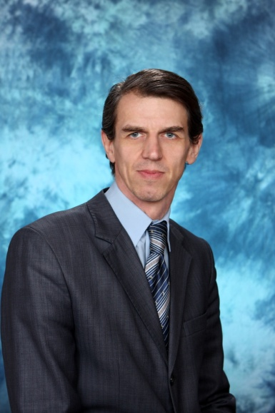 **ПОЛІЩУК**

**ПЕТРО МИКОЛАЙОВИЧ**

Добропільський навчально- виховний комплекс

«Загальноосвітня школа І – ІІІ ступенів №3 –

дошкільний навчальний заклад»

Сучасний директор школи. Хто він? Вчитель, менеджер, чиновник… Іноді важко зрозуміти, бо серед калейдоскопа картинок, що змінюють одна одну протягом дня, бачимо людину і окрилену, і спустошену, і творчу.

Директор - це тренер, а школа - команда. Команда ніколи не отримає перемоги, якщо у її гравців різні погляди. Хто б не був у команді тренером. Справді, найперша роль у шкільній справі, звісно ж, належить директору. Саме від його таланту, від масштабності й багатства його особистості, від його душевної щедрості багато в чому залежить духовний клімат школи, той моральний тип людини, що його він вирощує... «Як дбайливий садівник, він доглядає за всіма рослинами під небом, які доручено йому виростити в садку його, щоб вони протягом усього часу свого росту були добре доглянуті, оживлювались і зміцнювалися поливанням і удобренням» (Я.А. Коменський).

Творчий, енергійний, принциповий, порядний, толерантний, ініціативний керівник високого рівня, неординарна особистість з глибоким і цікавим внутрішнім світом, власним світосприйманням, зі своїм баченням організації навчання і виховання – таким є директор Добропільського навчально-виховного комплексу «Загальноосвітня школа І-ІІІ ступенів №3 - дошкільний навчальний заклад» Петро Миколайович Поліщук. Лідер учнівського і педагогічного колективу, талановитий «тренер», який створив педагогічний колектив з високим творчим інтелектуальним потенціалом. Сучасний керівник, який вміє організувати навчально-виховний процес та створює умови для досягнення бажаних результатів. Уміло впроваджує в навчальний процес програму «Здоровий спосіб життя», тим самим формуючи вже з дошкільного віку в дитини відповідальне ставлення до свого здоров’я. Успішно працює з талановитими вчителями та учнями, які досягли значних успіхів в міських та обласних конкурсах.

Девізом Петра Миколайовича стали слова В. О. Сухомлинського: «Місію керівника школи я бачу в тому, щоб зробити кожного учителя вдумливим, допитливим дослідником. Справжній педагогічній творчості притаманні риси дослідження, творчого узагальнення своєї праці».

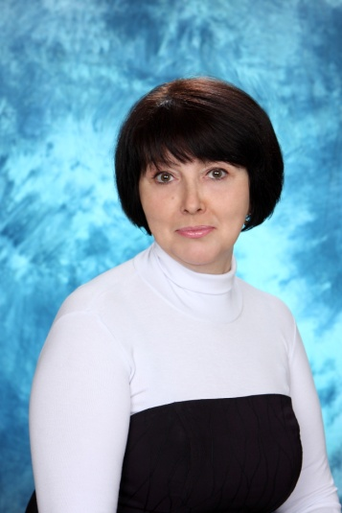**СТРЕЛІНА**

**ТЕТЯНА ІВАНІВНА**

Добропільська загальноосвітня школа І-ІІ ступенів №6

Першим ученим у житті кожної людини є учитель. Прекрасна професія! Найблагородніша серед інших. Учитель навчає нас писати й читати перше слово в житті "мама". Потім такі, як «земля», «сонце», «народ», «праця». І не тільки навчає писати й читати ці слова, а й допомагає збагнути їх глибинний зміст, прищеплює відповідальність обов'язку, допомагає поступово знаходити своє місце в житті учителька за покликанням і саме з великої літери Тетяна Іванівна.

Слова відомого педагога Яна Коменського саме про неї: «Учителями повинні бути люди чесні, діяльні, працьовиті; не тільки для годиться, а насправді вони повинні бути живими взірцями чеснот, що їх вони мають прищепити іншим».

Директор школи – це ядро, навколо якого кипить робота невеликого, але згуртованого і цілеспрямованого колективу. Її професійна діяльність – це сенс й життя. Енергійна, активна, вимоглива до себе та інших, справжній майстер своєї справи, Тетяна Іванівна надихає колег на пошуки новаторських ідей і проектів, та й сама не остається осторонь: прагне втілити передові сучасні віяння у власну діяльність та роботу школи. Дуже добра, щира, лагідна, чуйна, турботлива, ніжна, безкорислива, готова завжди прийти на допомогу, надзвичайно світла людина, а до того ж, звісно, справжній професіонал, знавець рідної мови та літератури, майстер своєї справи.

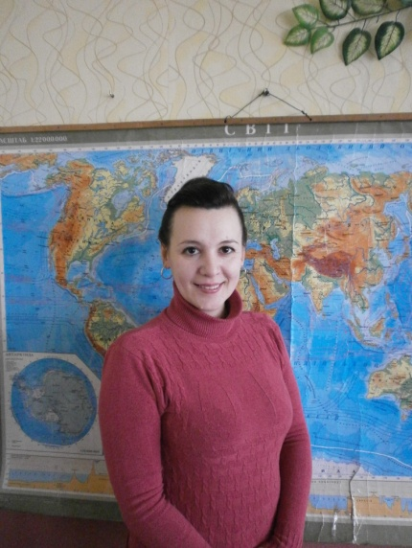

**Єрьоменко**

**Жанна Сергіївна**

Білозерська ЗОШ І-ІІІ ст. № 13

Добропільської міської ради

Випускниця Білозерської ЗОШ № 13 Єрьоменко Жанна Сергіївна після закінчення Луганського державного педагогічного інституту імені Т.Г.Шевченка прийшла працювати в рідну школу вчителем географії. Її мрія була стати професійним майстром бути схожою на свою вчительку географії – Корепанову Маргариту Павлівну та класного керівника, вчителя історії – Білик Ганну Яківну.

І мрія збулась. Вона вчитель, який прагне до інновацій, до розвитку творчого потенціалу вчителя.

Її педагогічне кредо є одна із заповідей Кодексу вчителя: твердо вірте: всі діти народжуються бути успішними. Єдине, чого вони потребують, - це віру в них, підтримку в них кращого. Віра може зрушити гори. Віра в учнів може підняти їх на висоту, яві важно навіть уявити.

Жанна Сергіївна завжди вірить своїм учням!

**Мостовенко**

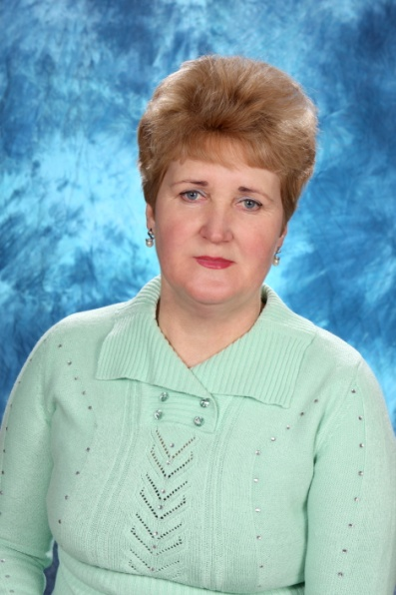**Валентина**  **Володимирівна**

Добропільська ЗОШ І-ІІ ступенів №6

Учитель живе в кожній людині. Тому жодна професія не обходиться без нього. Час і прогрес відводять деякі професії в архів. Та серед небагатьох незмінних величин є одна, найверховніша — Учитель. І через століття він так само заходитиме в клас і вже школярам майбутніх поколінь відкриватиме незмінні величини: Батько, Мати, Вітчизна, Народ. Буде нести все добре, мудре, світле й чисте.

Доброзичлива і співчутлива, відповідальна і трудолюбива, творча, активна. Ці слова справедливо можна сказати про вчительку географії – Мостовенко Валентину Володимирівну. Її уроки завжди цікаві, сповнені нових відкриттів і загадок. Вона допомагає дітям уявно побувати в різних куточках нашої неосяжної планети і побувати за її межами; відчути себе мандрівниками і першовідкривачами, вона дає їм крила і прищеплює любов до предмета. Дала путівку в життя не одному поколінню молоді, посіяла в їх душах зерна знань та іскру доброти.

У Валентини Володимирівни гарний характер – вона добра, чуйна, справедлива, із почуттям гумору, але разом із тим - строга та серйозна, і завжди справедлива – відстоює свою точку зору. Учні люблять її уроки, завжди приходять із радістю та цікавістю. Розповіді про дивовижність світу слухають із задоволенням і зацікавленістю, а її мудрість ніби вливаються в дитячі душі.

Спокійна і врівноважена у спілкуванні з колегами по роботі, друзями і рідними, Валентина Володимирівна користується пошаною серед учнів, батьків та колективу, в якому працює.

На таких учителях тримається школа.

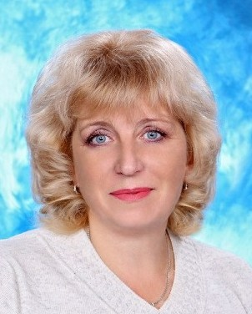**Бавикіна**

**Людмила Дмитрівна*,***

учитель світової літратури

Добропільського навчально-виховного комплексу

“Спеціалізована школа І-ІІІ ступенів №4 з поглибленим вивченням окремих предметів – дошкільний навчальний заклад”

**Лист до моїх учнів**

Щоб виховати людяність і чесність –

То людяними треба буть самим.

А то в душі буває чорна черствість.

Чи ж можна бути в школі нам таким?

Звичайно, ні! А як же буть з таким,

У кого замість серця камінець?

На як ти розпрощаєшся із ними,

І як про це їм скажеш накінець?

Бо ж не докажеш, що душа ледача,

Не доведеш, що в серці тільки зло,

І що в людини просто підла вдача,

А зло, як будяки, в ній проросло.

А скільки є таких людей між нами?

Ми всі не ангели.

Та менше б нам чортів.

Нехай же душі проростуть квітками,

Щоб кожний мудрим, добрим буть хотів.

А вже тоді за справу виховання

Візьмемося, задравши рукави.

І буде в нашій справі менш вагання,

Бо виховаємо дітей таких, як ми.

Людмила Дмитрівна плідно працює над створенням ситуації успіху для своїх учнів, навчає їх життю у творчості, у постійній напрузі і подоланні перешкод. Кожна думка, кожна дія вчителя пов’язані з прагненням рухатися вперед до чогось нового. Атмосфера пошуку, бажання відкриття панує на уроках майстра. Велику насолоду приносять учителю перемоги її учнів.

Клюєва Єлизавета, учениця 11-А класу – найбільш результативна вихованка Людмили Дмитрівни Бавикіної. Вона стала переможницею Міжнародного конкурсу з українознавства, учасницею Всеукраїнського конкурсу благодійних проектів, призером Міжнародної олімпіади, лауреатом конкурсу наукових робіт. Єлизавета - активний учасник Літньої школи МАН, переможець конкурсу – захисту учнівських дослідницьких робіт учнів – членів МАН в секції «Соціологія».

Талановитій дівчинці присвячені сторінки «Книги Пошани. Портрети сучасниць». / упорядник В.В. Болгов. – К.: Інститут біографічних досліджень, 2013. – С.180.

**Філонова**

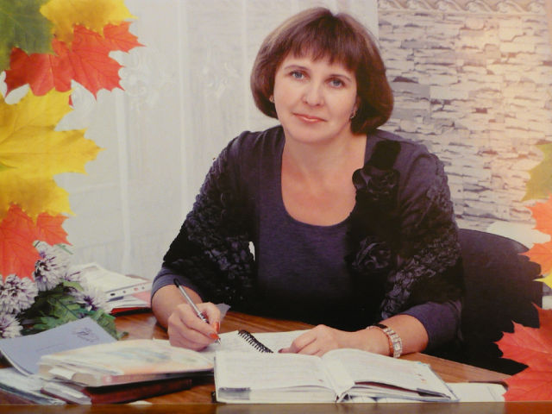**Ірина Миколаївна**

учитель російської мови

та світової літератури

Білозерської загальноосвітньої

школи І-ІІІ ступенів № 18

«На моє тверде переконання, людина лише тоді може носити горде звання вчителя, коли вона отримує задоволення від своєї праці, любить дітей та постійно вчиться. Вчиться, знайомлячись з інноваціями та впроваджуючи інноваційні технології, вчиться, переймаючи досвід своїх колег. Не треба соромитися зізнатися собі в тому, що людина, яка працює поряд (навіть молодша за тебе), винайшла щось цікаве, корисне. Похвали, попроси, хай поділиться з тобою своїми наробками. Гордовитий учитель, який не помічає нікого, окрім себе, не може бути успішним вчителем».

***Тема уроку***: **Фольклор, його характерні ознаки.**

**Література і фольклор.**

***Цілі***:

навчальна: ознайомити учнів із різними жанрами фольклору народів світу, його характерними ознаками; показати зв`язок фольклору та літератури;

розвивальна: розвивати навички роботи з книгою, читання, переказу, знаходження потрібної інформації, відповідей на запитання;

виховна: виховувати загальнолюдські цінності, втілені у творах фольклору.

***Теорія літератури:*** фольклор, прислів`я, приказка, загадка, пісня.

***Тип уроку:*** урок вивчення нового матеріалу.

***Обладнання:*** збірка фольклору різних жанрів, аудіо записи, ілюстративні відеоматеріали.

***Очікуваний результат:*** учні знають поняття «фольклор» та його жанри, вміють знаходити в підручнику необхідну інформацію, відповідають на питання з теми, поставлені вчителем.

*Народна творчість є тим животворним*

*захистом, що зберігає прадавню мудрість*

*і передає її з одного часу в інший.*

*Якоб та Вільгельм Грімм.*

***Хід уроку***

***І. Організаційний момент.***

***ІІ. Актуалізація опорних знань.***

1. Перевірка домашнього завдання. Заслуховування усних творів про роль книжки в житті людини.

***ІІІ. Мотивація навчальної діяльності. Оголошення теми та мети уроку.***

Слово вчителя до учнів.

Ми ще змалечку знайомимося з літературними творами: веселими та сумними, тими, що навчають і що розважають, великими за обсягом і зовсім коротенькими. А коли ж виникли перші зразки художнього слова?

Уявіть собі прадавні часи. Первісна людина полює на здобич, бореться за своє існування в жорстокому світі, милується оточуючою природою. Та як поділитися з нащадками своїми враженнями, почуттями, думками? І наш

пращур бере в руки вуглину чи крейду і починає малювати.

Розвивається людина і поступово оволодіває мистецтвом художнього слова. Так і виникає усна народна творчість або фольклор (від англ. folklore- «народна мудрість»).

***ІV. Сприйняття та засвоєння навчального матеріалу.***

1. Виразне читання статті «Фольклор і його значення для розвитку літератури»(з коментарями вчителя).
2. Огляд та короткий опис ілюстрацій підручника рубрики «Цікаво знати».
3. Бесіда

* Що нового дізналися?
* Які факти

- зацікавили;

- здивували;

- запам`яталися.

* Чи часто ви та ваші рідні вживаєте прислів`я та приказки?
* Чи цікавиться хтось із ваших знайомих народними піснями?

1. Валеологічна хвилинка «Веселі каченята»

Раз, два – всі пірнають.

Три, чотири – виринають.

П`ять, шість – на воді

Кріпнуть крильця на воді.

Сім, вісім – що є сили всі до берега поплили.

Дев`ять, десять – розгорнулись,

Обсушились, потягнулись

І розбіглись, хто куди.

1. Робота зі словником літературознавчих термінів (с. 12, 14, 18, 20, 24)

(Учні опрацьовують поняття «фольклор», «прислів`я», «приказка», «загадка», «пісня» рубрики підручника «Словник термінів» та записують їх до свого термінологічного словника у зошит).

1. Робота з таблицею (с.13)

(Учні зіставляють поняття «фольклор» та «література», коментуючи кожне положення таблиці).

1. Виразне читання прислів`їв та приказок (с.15-17, 18); коментування окремих з них.
2. Виразне читання та відгадування загадок (с.21-23). ( Можна провести у вигляді міні – конкурсу «Хто найкмітливіший»).
3. Зачитування зразків пісень різних народів, обмін думками та враженнями про них (с.24-26).

***V. Закріплення знань, умінь та навичок.***

1. Практична робота.

* Знайдіть до російських прислів`їв українські відповідники (або навпаки)

|  |  |
| --- | --- |
| ***Російські*** | ***Українські*** |
| * Не зная броду, не суйся в воду. * Опять двадцять пять. * Рыбак рыбака видит издалека. * Без муки нет науки. * Будь по – вашему. | * Не хапайся поперед батька в пекло. * Знов за рибу гроші. * Свій свояка вгадає здалека. * Доки не намучишся, доти не научишся. * Нехай буде гречка, аби не суперечка. * Хай ваша зверху буде. |

***VI. Рефлексія. Підбиття підсумків уроку.***

1.Питання до учнів.

* Що таке фольклор?
* Чим відрізняється фольклор від художньої літератури?
* Які жанри фольклору ви знаєте?
* Назвіть ознаки кожного жанру.

1. Інтерактивна вправа «Мікрофон»

* Продовжіть речення.

«Більш за все мені подобається такий жанр фольклору як….., тому що…..».

***VII. Домашнє завдання.***

* Опрацювати тему за підручником (с.10-26).
* Виразно читати прислів`я, приказки, загадки, пісні.
* Прочитати та перекласти англійські та німецькі прислів`я (с.17).

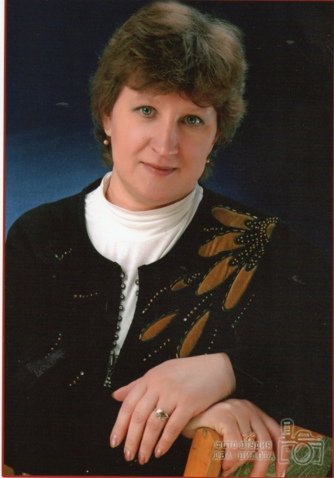**Бєльська**

**Наталя Анатоліївна**

Добропільська ЗОШ І-ІІ ступенів №6

Учитель… Скільки мудрості, турботи в цьому слові! Щасливий той, кому Бог подарував

справжнього Вчителя – Педагога з великої літери. Без сумніву, кожен із нас за шкільні роки зустрічає багато вчителів. Одні з них проходять, немов стороною, від інших пам’ять відвертається… Однак є такі вчителі, які входять не лише в наше життя, а й у серце, у саму душу та залишаються там уже навіки…

У душі Наталії Анатоліївни мають місце такі прекрасні якості, як доброзичливість, милосердя й любов. Вона розуміє своїх учнів, їх переживання і страхи, підтримує у всьому. Тому вона спостерігає та вивчає своїх вихованців, вміє виявляти справжні мотиви їх вчинків.

Характерним для неї є вміння володіти собою та розумно стримувати емоцій. Значної поваги з боку учнів та серед колег заслуговує її комунікативність і творчість, проста ввічливість.

Надзвичайно працездатна і відповідальна, вона кругом поспіває, як та бджілка, носить мед до спільного вулика. Наталя Анатоліївна – джерело сили, яке надає руху всім шкільним справам. Йде в ногу з часом: на високому рівні володіє багатьма освітніми педагогічними технологіями та технологіями управління педагогічним процесом.

Її уроки позначені креативністю і несхожістю один з одним, про що свідчать призові місця не тільки в міських, а й в обласних конкурсах. Вона вчить дітей нестандартно мислити , фантазувати і вміти не просто дивитись, а й бачити красу в нашому житті, його неповторність, бо й сама має неабиякий хист до малювання й декоративного мистецтва. Її справедливо можна назвати скульптором дитячих душ.

У спілкуванні доброзичлива і проста, користується повагою і авторитетом серед колег. Людина, на яку можна покластися у всьому.

А в підсумку: людина знайшла своє покликання, а покликання знайшло справжнього професіонала.

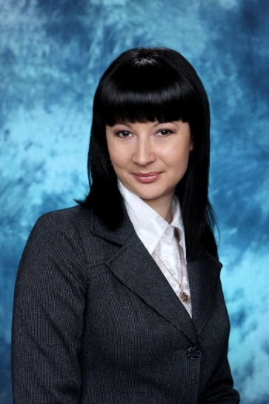**ЗИМА**

**ГАЛИНА ПАВЛІВНА**

Добропільський навчально-виховний комплекс

«Загальноосвітня школа І-ІІІ ступенів №3 – дошкільний навчальний заклад»

Ян Амос Коменський сказав: «Учителями повинні бути люди чесні, діяльні і працьовиті; не тільки для годиться, а й насправді вони повинні бути живими взірцями чеснот, що їх вони мають прищепити іншим».

Саме такою людиною є Зима Галина Павлівна - вчитель трудового навчання Добропільського навчально-виховного комплексу «ЗОШ І-ІІІ ступенів №3 – ДНЗ». Уважна і доброзичлива, відповідальна та принципова, терпляча та наполеглива, вимоглива до себе та своїх учнів.

Кожен вчитель шукає сьогодні такі стежки до душ дітей, щоб завоювати у них довір’я, навчити виховувати у собі найкращі людські риси, викликати інтерес до процесу оволодіння знаннями. Галина Павлівна сприймає дітей такими, якими вони є, вбачає в них тільки найкраще: позитивні якості, задатки, можливості. Відчуваючи гарне ставлення до себе, учні відповідають їй тим самим: діляться своїми радощами, невдачами, мріями та планами. Тому й на уроках завжди панує атмосфера доброзичливості та взаєморозуміння.

Галина Павлівна - сучасний учитель, який йде в ногу з часом, постійно розширює коло своїх інтересів, самовдосконалюється, аби не втратити зацікавленості дітей своїм предметом, творчого запалу, з яким учні підходять до кожного завдання.

Її вихованці – неодноразові переможці міських, лауреати обласних конкурсів.

Адже, у творчого вчителя – творчі учні!

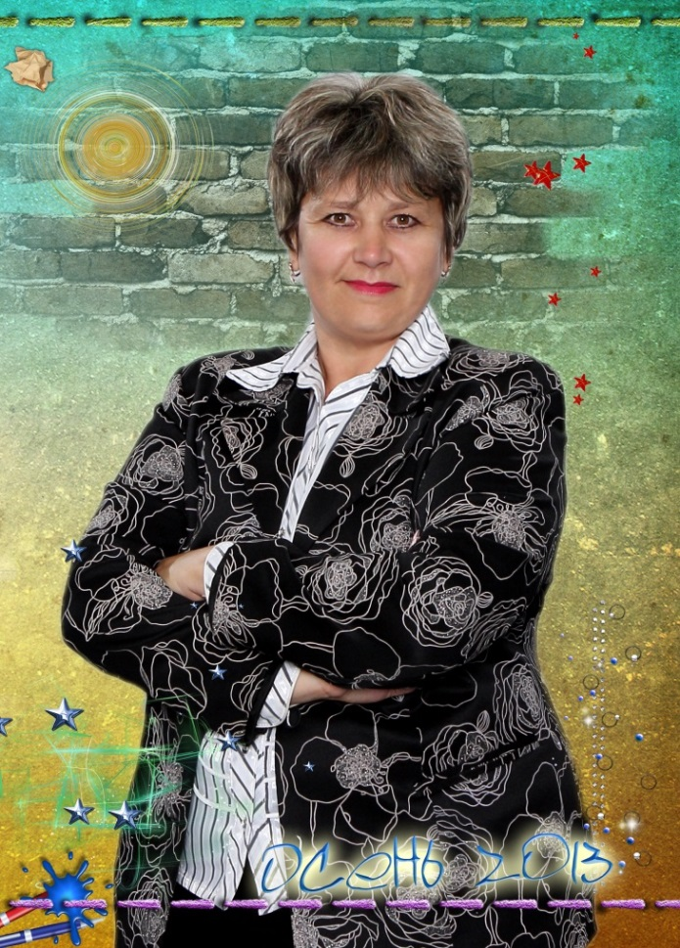**ГНИЛИЦЬКА**

**ЛЮДМИЛА ВОЛОДИМИРІВНА**

Добропільська загальноосвітня школа І-ІІІ ступенів №19

Добропільської міської ради

***Погляд на себе і свою роботу***

|  |
| --- |
| Біжать роки, немає спину, І час минає, наче мить. Знайшла я стежечку єдину Моє життя по ній біжить. Я йду по ній і не шкодую. Себе я школі віддала. Шкільний дзвінок я серцем чую І через терни я пройшла. Пережила всього багато — Та школа це зоря моя. Заходжу в клас і знову свято, Знов молода й щаслива я! Навколо мене милі діти Враз починають щебетать. Ну, як тут серцю не радіти, Ну, як від щастя не співать! |

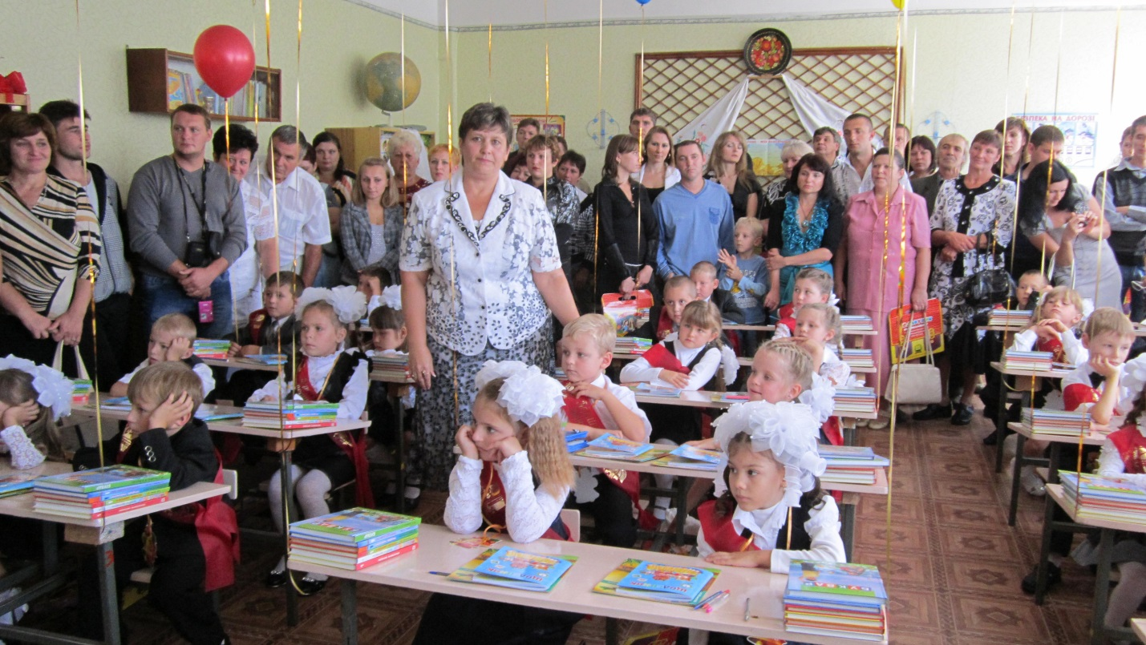

**Майстер-клас «Я роблю це так…»**

* Добрий день, шановні колеги! Я, Гнилицька Людмила Володимирівна, учитель початкових класів Добропільської ЗОШ І-ІІІ ступенів №19.

Тема мого майстер-класу – «Впровадження інтерактивних технологій з метою активізації пізнавальної діяльності молодших школярів».

Ця тема вибрана мною невипадково. Я вважаю її актуальною, оскільки від творчої активності на уроці, вміння доказово міркувати, обґрунтовувати свої думки і не боятись помилитись, вміння спілкуватись з учителем, учнями класу залежить успіх у свідомому опануванні шкільної програми.

В своїй роботі я постійно зустрічаюся з проблемами: як, забезпечити формування і розвиток інтелектуальної, творчої і ініціативної особистості, здатної жити в принципово нових умовах, реалізувати себе у житті, бути успішною і сприяти розвитку суспільства, а саме головне – як зробити учбовий процес цікавим. Для вирішення цих проблем я вибрала технологію інтерактивного навчання.

У своєму майстер-класі я хочу показати, що навчальний процес відбувається ефективно тільки за умови постійної, активної взаємодії всіх учнів. Це базується на співпраці, взаємонавчанні: вчитель – учень, учень – учень. При цьому вчитель і учень – рівноправні, рівнозначні суб’єкти навчання. Інтерактивні технології потребують певної зміни у житті всього класу, а також значної кількості часу для підготовки як учнів, так і педагога. Починала з поступового використання технологій. Вважаю, що краще старанно підготувати декілька інтерактивних занять у навчальному році, ніж часто проводити похапцем підготовлені «ігри».

Отже, для роботи в майстер-класі мені знадобиться допомога колег. Я прошу вас зайняти свої місця.

Сьогодні я пропоную вам прийняти участь в такій рольовій ситуації: уявіть, що ви учні 4-го класу, які вивчають тему «Дієслово». У вас на столах лежать зошити, які допоможуть організувати нашу спільну діяльність, хід роботи буде супроводжуватися моїми поясненнями.

Структура інтерактивного уроку відрізняється від загальновідомої структури комбінованого уроку і складається з 5-ти частин.

І.Починаємо з мотивації.

1. Добрий день!

У добрий час, радо ми вітаємо вас.

Здоров’я, щастя, радості вам бажаємо

Урок рідної мови розпочинаємо.

2. Очікування «Мікрофон»

- Я хочу, щоб наш урок був продуктивним. А яким ви хочете бачити наш урок?

(Продуктивним, цікавим, повчальним, казковим)

Колеги, я використовую технологію колективно-групового навчання – метод «Мікрофон», який допомагає налаштувати дітей на ефективний процес пізнання, викликати власну зацікавленість, психологічно підготувати учнів до сприйняття теми уроку.

3.Створення емоційного фону уроку.

*(Звучить музика Вівальді – «Пори року»(Весна))*

*Читання вірша вчителем.*

* Про яку пору року йдеться у вірші? Доведіть методом «Пресу», що це весна.
* В цей момент використовую технологію опрацювання дискусійних питань – метод «Прес», де необхідно чітко зайняти свою позицію, довести свою точку зору.
* Так, це весна. Вона за вікном. А ви хочете, щоб вона завітала до нас у клас.?

Отже, потрібно гарно попрацювати. А види робіт на уроці підказує сонечко.

ІІ. Оголошення теми, мети і завдання уроку.

1. Вправа «Дешифрувальник».

* Отже, розпочинаємо роботу.
* Перше завдання «Дешифрувальник», за допомогою якого ми розшифруємо тему нашого уроку. Будьте уважні! Літери у нашому мобільному телефоні розташовані під цифрами на кнопках. Кожній цифрі відповідає кілька літер. Щоб відгадати зашифроване слово, треба вибрати тільки одну літеру. Наша тема складається з двох слів. Увага! Номер 9173 2437541.
* Часи дієслів (записую тему на дошці).
* І на сьогоднішньому уроці ми поговоримо про часи дієслова, будемо вчитися утворювати різні часові форми.

Шановні колеги, для розв’язання цієї проблеми я використовую вправу «Дешифрувальник», який забезпечує розуміння учнями змісту їхньої діяльності, тобто того, чого вони повинні досягти і чого від них чекає учитель.

IІІ. Надання необхідної інформації.

1. Стратегія «Кубування» Завітав сьогодні в клас

На урок знову до нас

Кубик, діти, не простий,

Кубик, діти, чарівний.

Він доріжку прокладає,

Знання ваші перевіряє.

Аналізуємо завдання «Чарівного кубика».

1. Частина мови
2. Що означає?
3. На які питання відповідає?
4. Яким членом речення виступає?
5. За чим змінюється?
6. Неозначена форма дієслова.

* На даному етапі я застосовую вправу «Кубування», щоб дати учням достатньо інформації, щоб потім на її основі виконувати практичні завдання.

ІV. Інтерактивна вправа ( центральна частина уроку)

1. Робота в групах

- Подивіться за вікно. Легенький вітерець гойдає верхівки дерев. Ось вітерець завітав і до нас в клас. І не сам завітав, він приніс нам текст. Давайте прочитаємо його.



***Прийти весна. Настати теплі дні. Дзюрчати***

***веселі ручаї. Сонечко ніжно пригріти землю. У лісі***

***цвісти ряст. Вітер тихо повівати теплом.***

- Чи гарно звучить текст? Чому?

- Так, дієслова стоять в неозначеній формі. Неозначена форма – це початкова форма. А для того, щоб текст став кращим, ми маємо перебудувати текст, щоб події відбувалися в:

І гр. – в минулому часі

ІІ гр. – в теперішньому часі

ІІІ гр. – в майбутньому часі

- На цьому етапі я вибрала технологію кооперативного навчання - робота в групах недаремно, тому що спільна діяльність у процесі пошуку більш продуктивна – ламаються психологічні бар’єри, зростає швидкість пошуку правильності рішення за рахунок збільшення кількості й обговорення пропозицій.

- Повернемось до класу. - Перевіримо вашу роботу.

**Фізхвилинка**

2. Робота в парах. (Робота з деформованими прислів’ями.)

- Народна мудрість – це прислів’я і приказки. А наш вітер бушує далі. Він деформував наші прислів’я про весняні місяці. Ваше завдання – відновити їх, працюючи в парі .



***У березні зверху пече, літо в гості чекає.***

***Квітень водою славний, а знизу морозить.***

***Травень ліси одягає - а квітами гарний.***

В цей момент використовую технологію кооперативного навчання – робота в парах, яка дає учням час поміркувати, обмінятись ідеями з партнером і лише потім озвучити свої думки перед класом. Вона розвиває навички спілкування, вміння висловлюватися, критично мислити, переконувати, вести дискусію.

- Повертаємось до класу. – Перевіряємо завдання.

- Отже, діти, ми добре попрацювали, тепер можемо і повеселитися **Веселинка.**

- Хлопці підготували нам веселинку.

***- Я миюся, ти миєшся… Який це час Федоте?***

***- Ну, раз ми з вами миємось – виходить, що субота.***

- Допоможемо Федоту визначити часи дієслів.

На цьому етапі використовую технологію ситуативного моделювання «Програвання сценки», під час якої діти можуть відпочити і в ігровій формі повторити вивчений матеріал

V.Рефлексія ( підбиття підсумків), оцінювання результатів уроку.

- Чи справдились ваші очікування? Що сподобалось? Чого навчилися? Скласти сенкан до слова Весна.

***Весна.***

***Ласкава, привітна.***

***Розбуджує, запрошує, зачаровує.***

***Сонну землю розбудила од сну.***

***Тепло.***

- До якої частини мови належать слова третього рядка?(Дієслово)

- Рефлексія – дуже важливий етап інтерактивного уроку. Саме тут підводять риску під знаннями, які учні повинні були засвоїти,тому використовую вправу «Сенкан».

- Діти, як ви оцінюєте свої дії та дії нашого колективу в процесі роботи над цими завданнями? Покажіть своє ставлення до роботи на уроці умовними позначками-сонечками.

Дякую колегам за участь, а вам дякую за увагу.

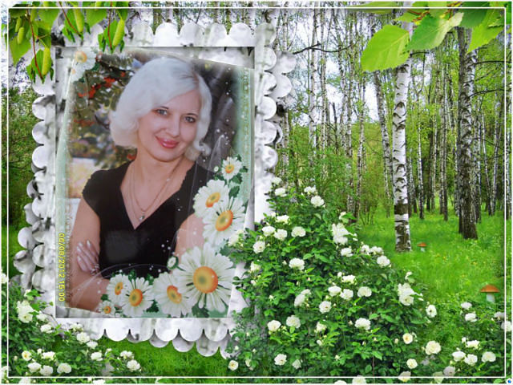**Зіняр**

**Оксана Вікторівна**

Вчитель початкових класів

Білозерської ЗОШ І-ІІІ ступенів №18

Добропільської міської ради

*Методична проблема:* «Формування компетентності школярів у пізнавальному процесі»

*Педагогічне кредо*: Що може буть дорожче, ніж дитя,

якого любиш ти до забуття?

Але піднять його на власні ноги -

для цього треба все життя.

Тут все життя її іде

Із добрим словом і душею.

Для неї школа — рідний дім,

Тут помисли її і мрії.

І слава, й сонце є у нім,

Та щирі помисли, й надії.

Тут зустрічі і світлі дні,

Наради творчі й семінари.

Урок, походи і пісні,

І злети, й доленьки удари.

Вона — Учитель і Людина!

**Позакласний захід**

***«Мандруючи казкою»***

*(гра – вікторина за народними та літературними казками)*

***Цілі:***

***навчальна:*** виявити рівень обізнаності учнів з теми «Народна та літературна казка»;

***розвивальна***: розвивати фантазію, художній смак, вміння робити особисті висновки, прищеплювати любов до казки;

***виховна:*** виховувати доброту, гуманність, щедрість душі.

***Обладнання:*** виставка книжок популярних дитячих казок, малюнки та плакати із зображенням улюблених казкових героїв, картки із завданнями, призи переможцям.

***Очікувані результати:*** учні показують високий рівень знань з теми та виявляють обізнаність в творах, які прочитали самостійно, дають вичерпні відповіді на запитання, проявляють творчі здібності, почуття колективізму.

**Хід гри – вікторини**

***І. Вступне слово вчителя***.

Дорогі діти! Сьогодні ми з вами в ігровій формі підведемо підсумки з вивченої теми «Народні та літературні казки». Я бажаю вам якнайкраще впоратися із завданнями, проявити кмітливість, бажання виграти.

І не забувайте про правила ведення чесної гри!

В дорогу!

***ІІ. Проведення гри.***

***Привітання команд***

*Перший тур «Розминка»*

Завдання: дати якомога більше відповідей на запитання.

1. Хто автор книжки «Пригоди Незнайки та його друзів»?
2. Хто автор книжки «Муха – Цокотуха»?
3. В якій казці дівчинка йде взимку за квітами?
4. В якої героїні був кришталевий черевичок?
5. Дівчина з блакитним волоссям – хто це?
6. На кого перетворилося гидке каченя?
7. Хлопчик – цибулинка – хто це?
8. Що заважало спати принцесі?
9. Кому належала чарівна лампа?
10. Як звати листоношу з Простоквашино?
11. Хто був другом крокодила Гени?
12. За допомогою чого Хоттабич творив дива?

***Другий тур «Весела анаграма».***

Завдання: відгадати імена героїв казок та мультфільмів (імена написані на аркушах паперу, але літери переставлені).

1. Атромоом – Момотаро.
2. Акшлякоп – Шапокляк.
3. Чомокайвдю – Дюймовочка.
4. Радачанва – Чандавара.
5. Цяметели – Метелиця.
6. Абба – гая – Баба – Яга.

***Третій тур «Домашнє завдання».***

Завдання: прочитати на пам`ять виразно уривок з казки О.С.Пушкіна «Казка про мертву царівну та про сімох богатирів» (завдання було отримане заздалегідь).

***Четвертий тур «Гра з вболівальниками».***

Завдання: члени команд отримують аркуші паперу, на яких написані прислів`я, та за допомогою міміки та жестів показують їхній зміст вболівальникам, які мають назвати це прислів`я.

1. Робота не вовк, в ліс не втече.
2. Семеро одного не чекають.
3. Сльозами горю не допоможеш.

***П`ятий тур «Ерудит».***

Завдання: скласти якомога більше слів зі слова СНІГУРОНЬКА (варіанти: сніг, сон, коса, ріг, сік, ніс, оса, гора, рагу, рок, рак, нога та ін.)

*Шостий тур «Казкові герої».*

Командам роздаються малюнки казкових героїв:

1. Вінні – Пух
2. Буратіно
3. Айболить
4. Чебурашка

Завдання: прослухавши інформацію, підняти плакат із зображенням того героя, якого ця інформація стосується.

* Він усіх завжди лікує.
* Хлопчина з дерев`яним носом.
* Більш за все цей герой любив мед.
* Його другом був крокодил
* Він відчинив лікарню для звірів.
* Цей герой побував у Країні дурнів.
* У гості цей герой ходив, як правило. Зранку.
* Цьому герою та його другу Шапокляк постійно чинила перешкоди.

***Сьомий тур «Створи рекламу».***

Завдання: на протязі 3-х хвилин створити рекламу збірки казок Г.К.Андерсена.

***ІІІ.* Підведення підсумків**.

Нагородження переможців.

***Рефлексія.***

*Інтерактивна вправа «Мікрофон».*

Продовжити фразу «Найбільше в сьогоднішній грі мені сподобалося…»

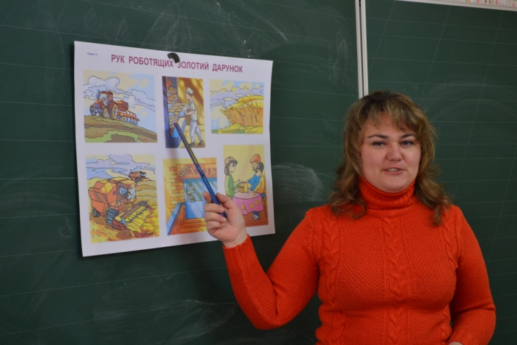**КУШИК**

**ОЛЕНА ВОЛОДИМИРІВНА**

Добропільська ЗОШ І-ІІІ ступенів №7

Народна мудрість говорить: «Якщо твої плани розраховані на рік – сій жито, якщо на десятиліття – саджай дерево, а якщо твої плани розраховані на віки, - виховую дітей.

І справді, діти – золотий генофонд держави, це її майбутнє. Вони живуть у чарівному світі мрій, переживань, чудових перетворень.

У мальовничому куточку міста Добропілля під гілками старих верб гостинно зустрічає дітей загальноосвітня школа І-ІІІ ст.№7. Саме в цій школі працює вчителем початкових класів Кушик Олена Володимирівна. Це молодий, творчій, ініціативний педагог.

«Не вчи дерево рости, а створи умови для його росту» - ті слова народної мудрості стали девізом педагогічної діяльності Олени Володимирівни. Її уроки вирізняються продуманою структурою, науковістю, чітко поставленими завданнями і метою. Яскраві риси її педагогічної майстерності – вміння цікаво, дохідливо подати програмний матеріал, невимушено спілкуватися з дітьми, постійно прищеплювати інтерес до знань і навичок самоосвіти.

Найбільше прагнення Олена Володимирівна виховати в учнів почуття задоволення від навчання «інтелектуальну насолоду». Вчитель працює за системою розвивального навчання, використовує інтегровані зв’язки на етапі узагальнення і закріплення знань. Віддає перевагу міжпредметній інтеграції: математиці, природознавства, малювання, літературного читання, англійській мови, музичному мистецтву та інших предметів.

Особливого значення Олена Володимирівна надає національному вихованню, формуванню національної свідомості школярів, любов до рідної землі, народу, оволодінню рідною українською мовою, культурою, традиціями звичаями і надбанням світової культури.

У Василя Олександровича Сухомлинського є чудові слова: «Далеко не кожен стане письменником, актором, вчителем, але майстром своєї справи повинен стати кожен». Ці слова великого педагога надихають молодого вчителя Кушик О.В. на подолання нових вершин на педагогічний ниві.

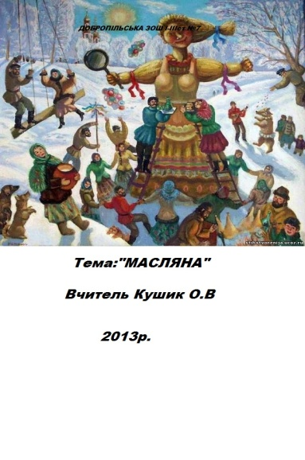**Масляна**

1. Гей, ви, діти, не скучайте

Швидко сніг розгрібайте

Ви дорожки розчищайте

Не лінуйтесь, час не гайте

2. Будем масляну проводжати

Будем весну зустрічати

3. Ау, ау, аукаем

Люту зиму баюкаємо

Хай іде до снігу

Звем весну-красну

4. Масляна-пишна

На вулицю вийшла

З гірки каталася

З дітьми прощалася

***Вчитель*** - Діти, а ви знаєте

Що це за свято Масляна?

Масляна –це символ зими,

Щоб прийшла Весна, треба

Прогнати Зиму-спалити її, а весну закликати

Масляна - це здавна любиме на Русі свято .Його відзначають наприкінці лютого, коли «весна з зимою зустрічається»

Друга назва свята-Сирний тиждень

Справа в тому, що, напередодні Масляної закінчувався піст і люди могли вдосталь наїстися всіляких продуктів, у перщу чергу: молочних і борошняних.

У другій половині зими в корів, кіз, овець з’являлося потомство - телята, козенята, ягнята. Природньо, більшали і надоі молока-його тепер вистачало і тваринам, і людям.

Крім того, морози вже були не такими лютими, усе вище піднімалося сонечко, приємно пахли бруньки в садах.

Людям дуже хотілося скоріше провести зиму й зустріти довгоочікувану весну. Розуміючи, що найсуворіший час добігає кінця, а попереду – ласкаві весняні дні, люди насамперед дякували за це сонцю, славили його, пекли млинці-круглі, рум’яні, червонуваті (якщо були зроблені з житнього борошна), Які дуже нагадували сонячний диск. До млинців готували олію, сир, сметану, діставали мед, пекли медові пиріжки і визирункові пряники. Саме з цим і зустрічали довгоочікуване свято.

Весь тиждень люди ходили один до одного у гості їли смачні млинці. А наприкінці тижня просили прощення один у одного кажучи: «Вибач, якщо я тебе чимось образив». І ви діти у неділю попросіть прощення у своїх батьків, бабусь і дідусів, та друзів.

- А зараз нам, щоб прийшла Весна, треба прогнати Зиму, спалити її, а весну закликати

5. Зима, йди! Приходь весна!

Приходь весно, приходь красна!

Нехай сонце світить ясно

Нехай струмки біжать усюди

Подаруй, весно, тепло людям

Учні на санчатах катають чучело Масляної

6. Їде масляна дорога,

Наша гостюшка годова

Да на санчатах розписних

Да на кониках вороних

А тепер будемо вогнище розкладати та зиму холодну проганяти

Учні ходять по колу та співають:

Гори, гори ясно

Щоб не погасло

Глянь на небо

Пташки летять

Крапельки дзвенять

-А ще щоб швидко прийшла весна треба з’їсти всім смачного млинця, як символ сонця і запити гарячим чаєм

- Запрошуємо вас, діти ! Смачного!

7. Масляна, прощавай,

Знову на той рік приїжджай!

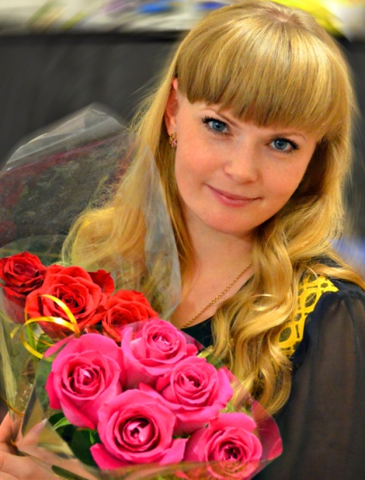

**КРОТ**

**ОКСАНА ПЕТРІВНА**

Новодонецька ЗОШ І-ІІІ ст. №17

Добропільської міської ради

**Багато років тому, коли дерева були високі-високі, будинки надзвичайно великі, я опинилася в невідомому місці, де серед галасливої дітвори зустріла лагідну, доброзичливу, усміхнену жінку. Згодом дізналася, що це наша перша вчителька. Вона настільки полонила мене, що я з дитинства почала її наслідувати. І ці спогади зі мною все життя...**

**По закінченню Новодонецької середньої школи №17 я вирушила в першу тривалу подорож школою життя і обрала професію вчителя. Студентські роки в Слов'янському державному педагогічному інституті промайнули непомітно. Вчитись було легко, цікаво, захопливо і нарешті - заповітний “червоний” диплом.**

**І ось я знову в стінах рідної школи, але тепер я навчаю життю допитливу малечу, лагідно їй посміхаюсь, намагаюсь зробити її щасливою.**

**Школа — це особливий світ, де кожен день неповторний. Готуючись до уроків, уже заздалегідь чекаєш на повні захоплення очі, бурхливі емоції. Тому намагаюсь зробити свої уроки цікавими за змістом за допомогою ігрових технологій. Найбільше дітям подобаються уроки-подорожі, уроки - “пошуки скарбів”.**

**Нетрадиційні форми роботи використовую і в позаурочній діяльності. Я завжди творю з захопленням:** пишу картини, роблю екібани, вироби з **пап'є-маше,** працюю в техніці квілінг, оригамі**. Мої учні чекають щоразу чогось нового, приходять на заняття з надією створити чергове диво, маленький шедевр. Я почуваю себе вчителькою-чарівницею, якій все вдається. По закінченню занять діти не чують дзвоника і не хочуть зі мною розлучатися.**

**Я бажаю зростати професійно, і тому спробувала перевірити власні сили у конкурсі “Вчитель року - 2013”. А скільки було сумнівів: “Чи зможу я?” Але на думку спали слова: “Зроби крок - і дорога з’явиться сама собою”. Я його зробила — і не пожалкувала! І тепер всі сумніви зникли: крокую вперед разом із новими знайомими, і завжди відчуваю підтримку своїх колег. Попереду ще багато питань, але тепер набутий досвід допоможе мені їх вирішити.**

**Майстер – клас «Я роблю це так»**

**Вчитися легко, коли вчитися цікаво!**

**Повторення. Частини мови. Прикметник.**

**Урок-казка «Сонечко» 2 клас**

**Тема: «**Вчитися легко, коли вчитися цікаво! Повторення. Частини мови. Прикметник.»

**Мета:** систематизувати і закріпити знання учнів про прикметник, його роль у реченнях; формувати вміння вживати прикметники в усному і писемному мовленні; збагачувати словник учнів прикметниками; виховувати естетичні почуття та любов до природи.

**Тип уроку**: урок-казка.

**Обладнання:** малюнок сонця, хмарки із завданнями, картки із завданнями, малюнки до ігор, мультимедійна дошка, презентація з додатками.

**Хід майстер-класу:**

І Організаційний момент

**Вправа «Я всміхаюсь»**

Щоб наша зустріч була щирою, доброю, подаруйте усмішки один одному. Адже відомо: коли люди усміхаються, стає веселіше, світліше, тепліше на світі, бо через усмішку вона дарує тепло своєї душі, доброту.

Я всміхаюсь сонечку:   
Здрастуй, золоте.   
Я всміхаюсь квіточці:   
Хай вона цвіте.   
Я всміхаюся дощику:   
Лийся, мов з відра.   
Друзям усміхаюся,   
Зичу їм добра.

Завдання вчителя початкових класів не лише навчати, а й пробудити у дітей емоційне задоволення, радість від отримання знань і від самого процесу їхнього засвоєння. Для цього у своїй практиці я використовую ігрові технології.

Хочу показати, як я це роблю.

**Гра-знайомство «Прикметники»**

Учні утворюють коло і по черзі називають своє ім’я, дода­ючи слово-прикметник, що їх характеризує

Обов’язкова умо­ва — прикметник має починатися з тієї самої літери, що й ім’я (наприклад: Олег — охайний, Сергій — серйозний, Ма­рійка — марносмішна). Кожен учень починає свою промову, називаючи імена й прикметники, дібрані попередніми учнями, й тільки після цього називає своє ім’я і прикметник.

**ІІ Казка**

Жило було веселе сонечко. Жило собі, горя не знало. Та ось одного разу злий чарівник Вітер взяв у полон Сонечко. Посадив його за грати , а Вартовими поставив Хмарки. Стало крізь холодно сумно .

* Діти ви хочете визволити сонечко із полону?
* Чи ми залишимося у пітьмі?

Щоб визволити Сонечко нам треба прибрати вартових - виконати завдання.

**Завдання першої хмаринки.**

Розпочинаємо нашу роботу. Для того, щоб ми відігнали першу хмаринку, пропоную пограти в гру: "Збери краплинки ".

Працюємо в групах.

  

На краплинках написані іменники прикметники, дієслова. Потрібно «розселити» краплинки по домівках.

- Яка група швидше виконає завдання?

Утворіть речення з цими словами. Запишіть у зошит.

Темна синя хмара перетворилася у легку білу хмаринку

*( Прикріплюю на дошку хмаринку наснаги).*

**Завдання другої хмаринки.**

**Гра "Чарівна паличка"**

* Що в мене в руках? ( Чарівна паличка).

Чарівна паличка принесла вам красуню Осінь і чарівну музику Ричарда Клайдермана

* Скажіть, чи можемо ми назвати осінь – чарівницею? Чому?
* Паличка передається по класу за власним бажанням учнів. Передача супроводжується підбором слів – прикметників, які характеризують слово осінь.

Молодці. Ви добре впоралися з цим завданням. Тому отримуєте легку білу хмаринку веселого настрою.

*( Прикріплюю на дошку хмаринку веселого настрою).*

**Завдання третьої хмаринки.**

**Гра «Одягни берізку»**

Ось конверт від Вітра (Учитель відкриває конверт та виймає малюнокберізки та окремо листочки, на кожному з яких написано слово.)   
**Завдання.**

Робота в групах.

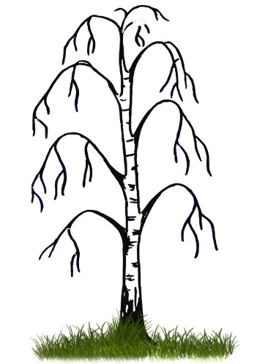

Сумує берізка,   
Без листя стоїть.   
Врятуйте бідненьку,   
Швиденько вдягніть.

Чи хотіли би ви стати чарівниками? Зараз за допомогою чар ми з вами перетворимо осінь в літо. Серед листочків ви повинні вибрати ті, на яких написані прикметники, що описують нашу берізку. Потім ці листочки ви маєте одягти на своє деревце.

**Слова на листочках:**

білокора співоча духмяна   
сумна бадьора приємна   
весела ввічлива зажурена   
прудка в'яла гірка   
білолиця гарна жалібна   
молода лагідна квола   
мізерна пахуча колишня   
струнка кучерява гілляста   
зелена розложиста колюча   
тендітна наступна обережна

крислата моторна розкішна

Знайдіть антоніми.

Темна синя хмара перетворилася у легку білу хмаринку

*( Прикріплюю на дошку хмаринку здоров’я).*

**Завдання четвертої хмаринки.**

**Гра « Заповни кошик»**

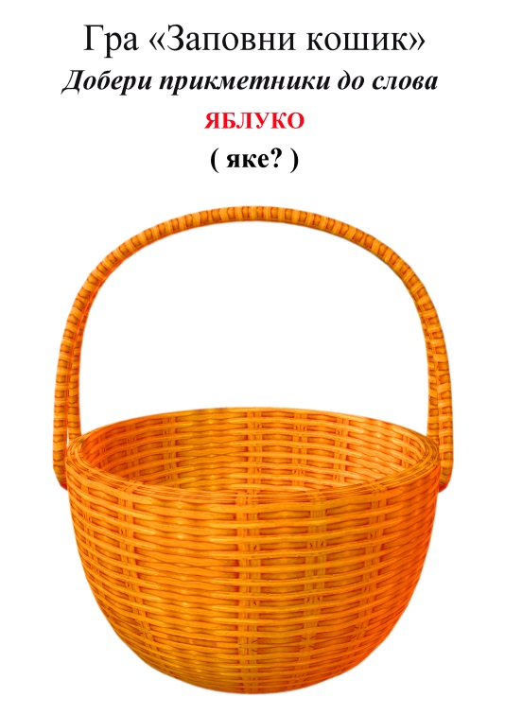 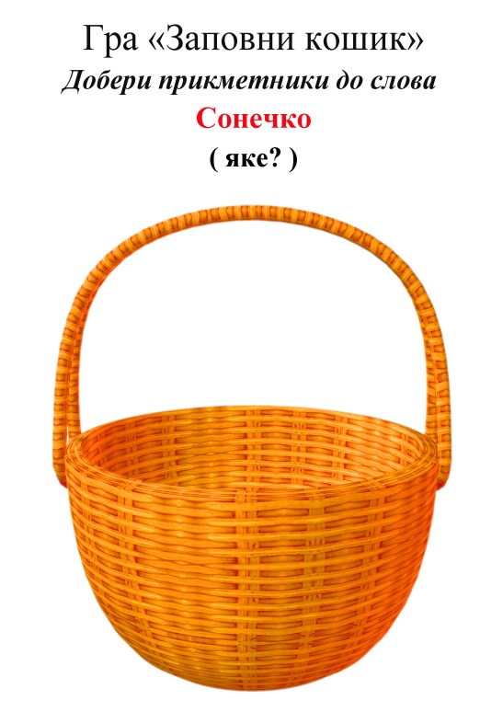

Працюємо в групах.

На кошику потрібно написати прикметники до слів. Через певний час представник групи зачитує слова. Учні викреслюють прикметники, які повторюються в їх записах. Переможе група, в якої залишиться найбільше прикметників.

Темна синя хмара перетворилася у легку білу хмаринку

*( Прикріплюю на дошку хмаринку щастя).*

**Завдання п’ятої хмаринки.**

**Гра «Пінг-понг»**

Учитель промовляє іменник і кидає м’яч супернику, той у відповідь утворює прикметник

Холод (холодний, холодна, холодне);

[сонце](http://ua-referat.com/%D0%A1%D0%BE%D0%BD%D1%86%D0%B5) (сонячний, сонячна, сонячне);

мороз (морозний, морозна, морозне);

[розум](http://ua-referat.com/%D0%A0%D0%BE%D0%B7%D1%83%D0%BC) (розумний, розумна, розумне);

вітер (вітряний, вітряна, вітряне);

[щастя](http://ua-referat.com/%D0%A9%D0%B0%D1%81%D1%82%D1%8F) ([щасливий](http://ua-referat.com/%D0%A9%D0%B0%D1%81%D0%BB%D0%B8%D0%B2%D0%B0), [щаслива](http://ua-referat.com/%D0%A9%D0%B0%D1%81%D0%BB%D0%B8%D0%B2%D0%B0), щасливе);

дощ (дощовий, дощова, дощове);

літо (літній, літня, літнє);

сніг (сніговий, снігова снігове).

Аварія – аварійний акваріум – акваріумний

Аптека – аптечний апетит – апетитний

Колір – кольоровий овоч – овочевий

Свято – святковий сік – соковитий

Темна синя хмара перетворилася у легку білу хмаринку

*( Прикріплюю на дошку хмаринку світла і тепла).*

От і звільнили ми наше яскраве сонечко від чар злого Вітру. Бачите, як весело посміхається до нас весняне сонечко і посилає нам свої ясні промінчики тепла! Молодці!

Шановні колеги, я вам дякую за співпрацю та бажаю наснаги, веселого настрою, здоров’я, щастя, світла і тепла!

Якими прикметниками ви охарактеризуєте наш урок?

*Руханка «Веселка»*

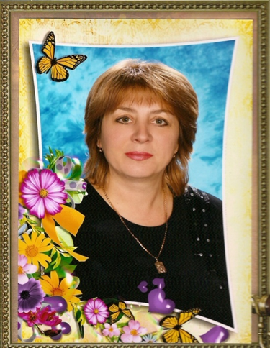

**Русінова**

**Олена Юріївна**,

вчитель початкових класів

Білозерської ЗОШ І-ІІІ ступенів №18

Життя іде у школі, між дітей.

Здається й зовсім небагато.

Мільйон питань! Мільйон ідей!

І кожен день у школі — свято!

Вона учитель і творець,

Наставник, виконавець.

Людина просто, на кінець,

В своїй професії — всезнавець!

Ці слова як найкраще характеризують Русінову Олену Юріївну.

***Педагогічне кредо:*** «Збудити в дитині її здібності, розворушити цікавість і пізнавальний інтерес»

***Урок - змагання***

***з математики***

***4 клас***

**ТЕМА**: Подорож по математичному океані.

**МЕТА**:

* в ігровій формі закріпити вивчений матеріал на додавання та віднімання багатоцифрового числа, у запису багатоцифрових чисел.
* удосконалювати обчислювальні навички і вміння розв’язувати задачі. розвивати логічне мислення, кмітливість.
* виховувати любов до математики.

**Обладнання**: вислови вчених про математику,

таблиці, картки, якорі,

мультимедійний проектор.

**Хід уроку.**

***І. Організаційний момент. Створення емоційного настрою.***

*Ось і дзвоник пролунав,*

*Для навчання час настав*

*Дітки, сядьте всі зручненько,*

*Ручки покладіть гарненько,*

*Бо урок у нас незвичний,*

*Чарівний, математичний!*

*Учитель:* **Любі** діти, сьогодні ми будемо змагатись у плаванні по Математичному океану. Ось перед вами карта цього океану.

***Вправа «Сонячний зайчик»:***

*Учитель:* Сядьте зручно та уявіть себе на березі теплого моря. Сонячний зайчик зазирнув у ваші оченята. Заплющіть їх. Зайчик побіг по обличчю – погладьте його ніжно долоньками: на лобі, на щічках, на підборідді. Правда, приємно? Погладжуйте легенько, щоб не сполохати його: голову, шийку, ручки. Він любить і пестить тебе. А ти подружися з ним. Прислухайся ще трохи до своїх почуттів і повертайся у клас.

- Спасибі тобі, сонячний зайчик, що ти нас розвеселив.

*Учитель:* А хто знає, як називається змагання на вітрильниках? Так, це регата. Щоб відправитись в подорож, ви маєте підготувати свої кораблі до великого плавання. У нашому змаганні беруть участь три команди кораблів: “Розумні”,“Сміливі, Кмітливі” та “ Винахідливі”. Кожна команда має свого капітана. Давайте познайомимося з учасниками .

***ІІ. Повідомлення теми і мети уроку.***

- Сьогодні на уроці ми повторимо письмове додавання і віднімання багатоцифрових чисел, закріпимо нумерацію багатоцифрового числа.

***1. Інтерактивна вправа «Очікування».***

- Ознайомившись із планом уроку, прошу висловлювати свої очікування.

Я очікую … нових знань,

* міркувати,
* розв’язувати,
* порівнювати,
* грати,
* складати,
* правильно лічити,
* злагоджено працювати.

***ІІІ. Повторення та закріплення матеріалу.***

- Діти, за кожну правильну відповідь ви будете отримувати якорі.

В кінці змагання ми підрахуємо їх. В якої команди буде більше – той переміг. Ну що, вперед?!

***1 конкурс «Математична розминка»***

a) Запиши цифрами числа, в яких:

* 248од. 2кл. 284од. 1кл.
* 40од. 2кл. 40од. 1кл.
* 50од. 2кл. 120од. 1кл.
* 307од. 2кл.
* 423од. 2кл. 340од. 1кл.
* 520од. 2кл.
* 300од. 2кл. 50од. 1кл.

248284, 40040, 50120, 307000, 423340, 520000, 300050.

- Підкресліть в кожному числі клас тисяч.

Взаємоперевірка, робота в парах.

***2 конкурс “ Підготуй корабель”.***

Щоб вирушити командам у дорогу, треба підготувати кораблі. Для цього кожен учасник має розв’язати приклад. ( Команда, яка краще впоралася із завданням отримує 2 якорі , інша – 1)

**“ Кмітливі” “ Винахідливі”**

23 х 3 – 9 2600 : 100 15 х 4 + 40 80000 : 10

33 х 2 + 34 500 х10 : 10 24 х 4 - 6 7000 : 100

240 : 3 – 10 180 х 100:1000 720 : 9 – 20 500 х 10 : 100

**“Сміливі’’ “Розумні”**

22х3-6 2700:100 42х2-4 2500:100

44х2+12 40х10х10 34х2+32 30х10х10

350:5-30 600х10:100 420:7-30 700х10:100

**(*60, 100, 70, 26, 500, 18.)***

***(100,90, 60, 8000, 70,50.)***

***(60, 100, 40, 27, 4000, 60,)***

***(80,100,30,25,3000,70)***

Вчитель: - Добре. Ці завдання ви виконали.

Учитель: Нарешті, команди та пасажири кораблів готові, і ми вирушаємо в подорож. Мета нашої подорожі – досягти порту **Перемоги.**

***3 конкурс “ Обчислювальний острів”. Робота в парах.***

***Учитель*:** На нашому шляху Математичним океаном буде чимало несподіванок та труднощів. Давайте поглянемо на карту і вирушимо до першого пункту змагань – ***Обчислювальний острів.***

Тут мешкають гноми, які дуже люблять цікаві математичні завдання. Вони хочуть з вами пограти.

Загадайте число. Додайте до нього 5, відніміть 3, додайте 2, відніміть загадане число, додайте 6. Ваше число 10.

***Учитель*:** Наступне завдання веселих Гномів таке: Визначіть закономірність запису чисел кожного рядка та запишіть ще по декілька чисел

( До дошки підходять гравці по черзі і записують по одному числу)

588, 590, 592, …...

909, 809, 709, …...

1000, 950, 900, ….

( За правильно виконане завдання по одному балу, хто швидше – ще один бал).

***4 конкурс “ Мис Задачний”. Конкурс капітанів****.*

*(Коментоване роз’в язання).*

*Учитель*: Увага! Ми наближаємось до мису Задачного. Тут розташоване рибальське селище. На березі ми зустріли двох рибалок, які попросили нас порахувати вагу спійманої риби.

*Рибалка спіймав 756 рибин: окуні становили 1/2 , карасі – 1/3*

*всієї риби, а решту – щуки. Скільки окремо спіймав рибалка окунів, карасів і щук.*

*Учитель*: Старий рибалка, який багато ходив Математичним океаном на вітрилах, пропонує командам розв’язати такі задачі.***Робота в групах***.

***“ Кмітливі”***

*На пошиття 6 вітрил пішло 48 м тканини. Скільки потрібно тканини, щоб пошити 4 вітрила?*

***“ Винахідливі”***

*На виготовлення 3 човнів потрібно 27 колод. Скільки потрібно колод для виготовлення 5 човнів?*

***” Сміливі”***

*Друкарка за 7 днів надрукувала 35 сторінок. За скільки днів вона надрукує 45 сторінок?*

***«Розумні»***

*За 6 годин роботи трактор витратив 42л пального. За скільки годин трактор витрачає 63 л пального?*

( За правильно виконане завдання по 1 балу, хто швидше – ще 1 бал)

***5 конкурс “ Геометрична бухта”.***

*Учитель:* Наступний пункт регати – бухта Геометрична. Подивіться уважно на нашу карту. Чий це прапор майорить тут? Це мабуть пірати!!!! Допоможемо врятуватися від них жителей бухти. Для цього необхідно виконати піратські вимоги, а саме розв’язати геометричне завдання. Командам обох кораблів треба назвати зображені фігури і показати скільки їх тут всього зображено.

*Загадайте число не більше 10. Додайте до нього число, яке йому дорівнює, результат помножте на 3, а потім поділіть на загадане число.*

*Ваше число 6.*

( За правильну відповідь – 2 бали)

***6 конкурс “ Острів чисел”.“ Мікрофон”***

*Учитель*: І знову в путь. На горизонті з’явився острів чисел. Мабуть ви здогадались хто мешкає на цьому острові? Числа теж підготували для вас цікаві конкурси. Ось перший з них.

* Назвіть числа у порядку зростання.
* 65407, 1001, 56739, 3267, 348, 20985,
* Назвіть сусідів числа.

( Кожний учасник команди по черзі говорить число у мікрофон, передає іншому)

Полічити від 1 до 50. Але замість чисел, що діляться на 5 треба сказати полундра. Мовою моряків – вигук “ Готуйся до небезпеки!”

( Якщо команда виконала правильно завдання отримує по 1 балу)

***7 конкурс “ Старовинна пляшка” .***

*Учитель*: Скільки ж математичних кілометрів ми сьогодні пропливли, все ближче та ближче наближаючись до порту “Перемога”. А що ж це за незнайомий предмет на нашому шляху? Це, мабуть, старовинна пляшка. А в ній цікаве повідомлення.

Певно, якийсь математик вирішив повідомити нам про те, як за часів Київської Русі вимірювали різні відстані.

Давайте розглянемо плакат:

*1 п’ядь = 17 см 8 мм*

*1 лікоть = 38 – 46 см*

*1 сажень = 2 м 13 см = 12 п’ядям*

У давні часи існували чотири основні довжини: п’ядь, лікоть, сажень, верста.

*П’ядь – відстань між великим пальцем та мізинцем.*

*Лікоть – відстань від ліктьового суглоба до середніх пальців рук, розведених у різні боки на рівні плечей.*

*Верста – відстань у 500 сажнів.*

- Діти, а хто хоче спробувати виміряти п’ядями парту? У ліктях – дошку, за допомогою сажня дошку?

- Діти, як ви вважаєте, чи були ці міри довжини точними? (НІ) Тому люди були змушені придумати інші міри, саме ті, якими ми користуємося зараз. Які це міри?

**ІV. Підсумок уроку – змагання.**

Нарешті ми досягли порту ***“Перемога”.*** Залишилося найцікавіше – дізнатися, яка команда найкмітливіша і найвинахідливіша.

Діти, як ви їх розумієте? (Діти висловлюють свої думки за технологією “Мікрофон”).

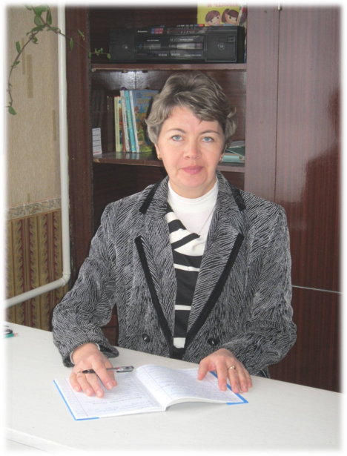**Кічма**

**Наталя Аркадіївна**

учитель початкових класів

Білицької загальноосвітньої

школи І-ІІІ ступенів №10

Добропільської міської ради

Учительська професія складна контрастами. Кожному хорошому вчителеві знайомі сльози радості від душевного єднання з учнями та їхніми батьками. Але й знайомий біль розчарувань від недовіри й нерозуміння. І треба мати щире серце, оптимізм, почуття відповідальності, велику любов до дітей, щоб, долаючи негаразди, розчарування, йти до школи з теплою усмішкою, з вірою у своїх колег, учнів, у майбутнє.

Кічма Наталя Аркадіївна, учитель початкових класів Білицької ЗОШ №10 Добропільської міської ради, людина надзвичайної сумлінності й працездатності, яка спокійно й непафосно виконує свою справу. Вона вчить дітей бути самостійними, відповідальними за свої слова і вчинки, бачить у кожній дитині особистість. Справедлива й вимоглива як до себе самої, так і до своїх учнів. Відкрита й щира. Її спокій і мудрість є підтримкою для вихованців та їхніх батьків.

Наталя Аркадіївна вміло веде школярів стежками любові й добра, запалюючи в їхніх дитячих серцях вогник допитливості, віри в себе та у свої сили.

Професійна майстерність учителя, педагогічний талант та оптимізм не дозволяють Наталі Аркадіївні зупинятися на досягнутому. Вона у постійному творчому пошуку: експериментує, досліджує, впроваджує, апробовує.

Розумна, віддана справі, доброзичлива і щира.

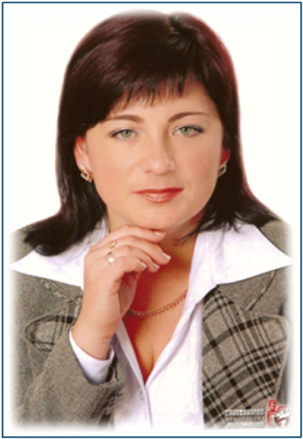**МІТІНА**

**СВІТЛАНА ВОЛОДИМИРІВНА**

Добропільський НВК:гімназія-ЗОШ І-ІІІст. №1

В одном фантастическом романе утверждается, что место человека в обществе, мера уважения к нему определяются формулой из трёх прописных «Т»: труд, творчество, талант. Именно этой мерой оценивается деятельность современного учителя, каким и является Митина Светлана Владимировна.

В своей работе она руководствуется словами Шота Руставели: «Что ты спрятал, то пропало, что ты отдал, то твоё». Поэтому и отдаёт она себя без остатка своим воспитанникам. Гордится своим трудом и считает себя счастливым человеком, потому что, отдавая, сама обогащается.

Светлана Владимировна – личность в самом высоком смысле этого слова. Поэтому и растут её воспитанники людьми тонко чувствующими, восприимчивыми ко всему истинно прекрасному в окружающем их мире, самостоятельно мыслящими, способными к творчеству. Она настоящий наставник, потому что учителем стала по зову сердца, по приказу души, по глубокому призванию. Учитель глубоко и чутко воспринимает противоречивый мир мыслей, чувств детей, умеет действенно стимулировать их на овладение знаниями, дарит им подлинную радость познания, воодушевляет на добрые дела и благородные поступки.

Она учит своих питомцев ежеминутно, ежечасно, повседневно, каждой своей мыслью, жестом, манерой говорить, слушать, одеваться. Непрерывно воспитывает детей всем своим обликом и поведением, и повторяется в своих малышах. В них, как в зеркале, отражается её культура, интеллект, сердечность, вкусы и привычки.

Светлана Владимировна считает, что современной школе нужен учитель, формулой жизни которого могут быть мудрые слова, не раз проверенные опытом лучших педагогов: «Хочешь владеть душами ребят – отдай им свою душу»

**Урок – подорож**

**Чотири сестри. Слова – назви пір року.**

**Мета**. Уточнити і розширити уявлення учнів про пори року;

поповнювати й активізувати лексичний запас учнів;

розвивати творчі здібності школярів, уяву, фантазію, мовленнєву активність;

виховувати любов до природи, інтерес до народної творчості.

**Обладнання**: ілюстрації «Пори року», чарівна паличка, паперові пір’їнки

пензлик, скринька.

**Тип уроку**: узагальнення й систематизації знань учнів

**Хід уроку**

**І. Організаційний момент**

Знову день почався, діти,

Кличе в подорож дзвінок

Тож давайте починати

Всі зібрались на урок!

**ІІ. Мотивація навчальної діяльності**

* Діти, а ви любите ходити в гості?

- Сьогодні на уроці ми гостюватимемо у чотирьох сестер. Хто вони –

дізнаєтесь, якщо відгадаєте загадку.

Перша сестра від квітів рябіє,

Друга сестра палить вогнище,

Третя сестра від дощів мокра,

А четверта сестра дуже сувора. *(Весна, літо, осінь, зима)*

**ІІІ. Повідомлення теми уроку**

- Сьогодні у нас незвичайний урок. Це урок – подорож. Ми будемо подорожувати в гості до сестер – Весни, Зими, Літа й Осені

**ІV. Робота над мовним матеріалом**

1. **Станція «Загадкова»**

* Ми вирушили в подорож до сестер і перша зупинка «Станція Загадкова».
* Тане сніжок,

Квітне лужок,

День прибуває.

Коли це буває? (*навесні*)

* Сніг на полях,

Лід на річках,

Хуга гуляє.

Коли це буває? (*узимку*)

* Голі поля,

Мокне земля,

Дощ поливає.

Коли це буває? (*восени*)

* Сонце пече,

Липа цвіте,

Вишня поспіває.

Коли це буває? (*улітку*)

2. **Станція «Незнайкова»** (виставляю Незнайка)

* Незнайко також хотів би подорожувати з нами. Але він ще не вміє правильно розпізнавати пори року. Допоможемо йому, якщо він помилиться?

Незнайко показує на одну з ілюстрацій пір року і запитує «Це весна?», «Чому?»

Діти відповідають і пояснюють, називаючи ознаки пори року.

«Це осінь, тому що …»

**3. Станція «Компліментів»**

Інтерактивна вправа «Займи позицію»

* Всі ми любимо якусь пору року. Займіть позицію біля вашої улюбленої пори року.
* Так ви об’єднались в групи. Доведіть, що ця пора року найкраща.
* Увічливі люди говорять одне одному приємні, щирі слова – компліменти. Давайте і ми доберемо такі слова для кожної пори року.
* **Робота в групах «Гронування»**

І група

ЗИМА

Снігова, крижана, білосніжна, морозна, холодна, срібна, у пуховому вбранні, у білому кожусі, зима – чародійка….

ІІ група

ВЕСНА

Зелена, яскрава, кольорова, свіжа, весела, молода, дзвінкоголоса, тепла, ясна, весна – красна…

ІІІ група

ЛІТО

Сонячне, спекотне, ясне, ласкаве, запашне, червоне, ягідне, рясне…

IV група

ОСІНЬ

Славна, щедра, золота, дощова, осінь – господарка…

* У вас на партах лежать пірїнки із назвами місяців. Розподіліть їх до відповідної пори року.

*(Діти розказують до якої пори року належать місяці)*

**V. Фізкультхвилинка**

Вийшло сонце на гороньку

Разом з білим днем,

Розчісує голівоньку

Новим гребінцем.

Ясний промінь заплітає

У стрічку імли,

Дрібні іскри розмітає

По новій землі.

4. **Станція «Скарбничка народної мудрості»**

* З давніх-давен народ складав прислів’я та приказки, загадки та казки, прикмети про пори року.

Діти зі скриньки дістають аркуші, на яких написані прислів’я та прикмети і зачитують їх та пояснюють.

Січню морози, а лютому - хуртовини.

Сухий березень, теплий квітень, мокрий май – буде хліба урожай.

У жовтні тільки руки мерзнуть, а в листопаді й ноги дубіють.

Літо дає коріння, а осінь – насіння.

Літо запасає, а зима з’їдає.

Весняний день рік годує.

**Запам’ятай**!

Якщо загули бджоли над горобиною, то незабаром весні кінець і початок літа.

Рано цвіте малина – на тепле лато.

Багато хрущів навесні – на засуху.

Багато снігу в грудні – на врожай.

Грім у вересні – на тривалу осінь.

Комарі в листопаді – буде м’яка зима.

* А які прикмети знаєте ви?

Деякі прикмети заучують напам’ять.

5.**Станція «Нісенітниці»**

* Буває так чині? Якщо ні – складіть речення і виправте помилки.

Я дуже люблю влітку кататися на санчатах.

Весною починається листопад.

Восени на деревах розпускаються бруньки.

Взимку збираю малину та полуницю.

6. **Станція «Міркування»**

Інтерактивна вправа «Мікрофон»

* Запрошую бажаючих розповісти про пору року, яка у нас зараз за вікном. Що змінилося в природі? Використовуйте в своїй розповіді слова – компліменти, які ми вже назвали.

7. **Станція «Чотири пори року»**

* Ось ми й прибули на гостини до чотирьох сестер.
* Давайте прочитаємо вірш Н. Забіли «Чотири пори року».

(діти читають)

Вправа «Художник»

* На згадку про сьогоднішній урок – подорож намалюємо портрет кожної пори року.
* Уявіть, що ви справжні художники. Але малювати ми будемо не пензлем, а словами.
* Розкажіть, якою ви уявляєте свою улюблену пору року.

**VI. Підсумок уроку**

* За гарну роботу сестри – пори року дарують вам чарівні пір’їнки. (оцінювання роботи)

**Рефлексія**

* Що вам найбільше сподобалось на уроці?
* Що запам’яталось?
* Що було важко?
* Дома разом з батьками намалюйте улюблену пору року.

Ось зима, весна та літо,

Осінь, потім знов зима…

Сивий час летить над світом,

І кінця йому нема.

Кожен місяць, кожну пору

На землі нове вбрання.

Й ми самі не те, що вчора,

Ми зростаємо щодня.

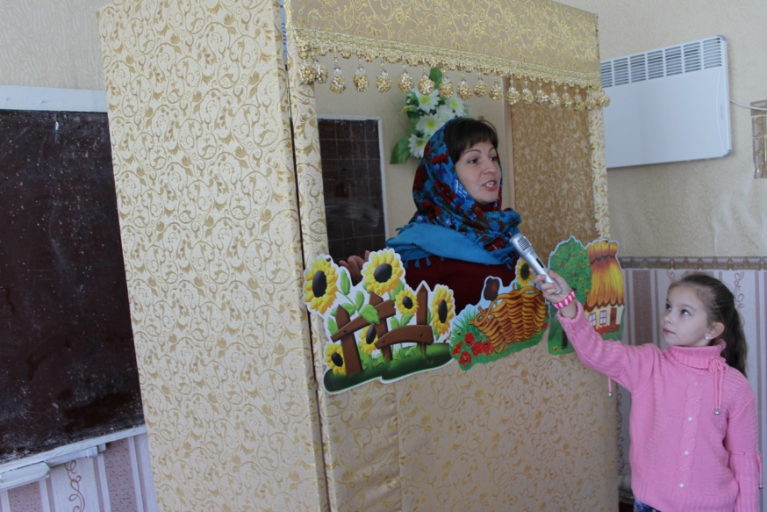

**Сорокіна**

**Олеся Вікторівна**

Білицька ЗОШ І-ІІІ ст. № 9

Добропільської міської ради

Олеся Вікторівна з дитинства, ще коли була Олесею, мріяла бути вчителем. І сьогодні вважає себе щасливою людиною, тому що мрія здійснилася. Свою діяльність спрямовує на формування творчої особистості, адже вірить, що, виховавши особистість, здатну творчо засвоювати знання і застосовувати їх в реальному житті, ми відродимо інтелектуальний потенціал країни, від якого залежить майбутнє нашої держави.

На її думку, дитина – це квітка, і залежно від того, чим її поливати, отримаємо результат. А який буде цей результат залежить від учителя, особисто від неї. Олеся Вікторівна вважає:: «Якщо я повірю в учня, то й учень виросте справжньою Людиною, зуміє визначити, що в житті гідне, а що негідне, що добре, а що зле. Адже гідне повинне стати самою суттю духовної культури.»

Прагне внести живу душу у шкільний процес. Щоб зацікавити вихованців, намагається знайти активні форми подачі та засвоєння матеріалу, які викликали б інтерес до уроків, продумує, яку створити проблемну, мовленнєву, ігрову ситуацію, як мотивувати необхідність опанування цього матеріалу, щоб учні мимоволі спрямували свою увагу, активізували пам’ять, мислення на засвоєння знань, намагається створити оптимальні умови для формування особистості.

На вигляд струнка, має карі очі, русяве волосся. Але ж це не так важливо, яка людина зовні. Головне, яка людина в душі. І тому прагне Олеся Вікторівна бути духовно красивою. Отож, для неї основне – це справи людини, благородство її серця, світлість думок. Життєвий принцип Олесі Вікторівни – з гідністю жити і працювати, користуватися матеріальними і духовними надбаннями, переживати радість і горе. Намагатися все робити з чистою душею і добрим серцем.

Олеся Вікторівна впевнена, що сенс людського життя у невтомній творчій праці, у щасливій родині, яка з нетерпінням чекає її вдома. Вірить в себе і своїх учнів. Заходячи до класу кожного ранку, тихенько промовляє: «Я люблю вас, діти! Мрію про пам'ять у вашому серці».

**УРОК №1**

**Тема.** ***Вступ. Уявлення про народну казку***

**Мета:** розширювати знання учнів про народну казку як вид усної народної творчості; навчити розпізнавати такі твори з-поміж інших, орієнтуватися в їх особливостях; розвивати вміння відтворювати зміст прочитаного, творчі здібності учнів; виховувати любов до казок.

**Цілі:**

*Учні знатимуть:*

* про народну казку як вид усної творчості

*Учні вмітимуть:*

* розпізнавати казки з-поміж інших творів;
* відтворювати зміст прочитаного;
* орієнтуватися в особливостях казок.

**Тип уроку:** урок засвоєння нових знань.

**Обладнання:** казковий персонаж «Бабуся-розкажуся» (малюнок і лялька), кросворд «Казки», схема «Казка в житті дитини».

**Методи, прийоми, форми роботи:** інтерактивні вправи, слово вчителя, словникова робота, виразне читання, робота в парах, гра «Додай слівце», промовляння скоромовок, мовленнєва розминка.

**Перебіг уроку**

**І. Забезпечення емоційної готовності до уроку.**

**Інтерактивна вправа.** Обміняйтеся усмішками з сусідом по парті.

**ІІ. Організаційний момент.**

**Слово вчителя**

Дітям ніжно посміхнуся!

Зустрічайте, другий клас.

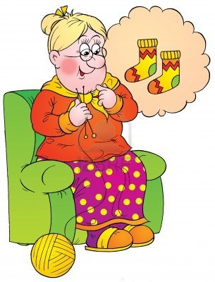Ось – «бабуся-розкажуся»

Завітала вже до вас!

*(Малюнок бабусі з клубочком)*

У цієї «Бабусі-розкажусі» є клубочок з вузликами. Якщо ми будемо уважні, то допоможемо розв’язати вузлики. А за це, наша гостя, розповість дещо цікаве…

**ІІІ. Мовленнєва розминка.**

**Слово вчителя**. Це наш *п е р ш и й в у з л и к.* ( Робота зі скоромовкою)

**Скоромовка**

Спитала бабуся у внучки:

* Чому це брудні в тебе ручки?
* Тому лиш, бабусенько мила,
* Що ними я личенько мила.
* Прочитайте напівголосно і повільно; голосно і швидко; весело і сердито.

**ІV. Перевірка домашнього завдання.**

*Д р у г и й в у з л и к.*

**Вправа «Мозковий штурм»**

* Я прочитаю вам рядки з творів, а ви назвіть їх назву.

1. Дзьобнув хлібця горобець,

Дзьоб обтер об стовбурець.

1. І куди лиш не ходила

У годину тиху,

Весь садочок прикрасила

Дітям на потіху.

1. Он кучері з верби рясні

Вітерець несе

По узгір’ю на змокрілий

Холодний пісок.

1. **Мотивація навчальної діяльності. Повідомлення теми і мети уроку.**

**Слово вчителя**

Молодці мій другий клас!

Дуже рада я за вас!

Третій вузол – досить творчий,

Напишіть чого хто хочить!

*Т р е т і й в у з л и к.*

**Вправа «Очікування»**

**Методична ремарка.** Кожна дитина отримує клубочки та на зворотній стороні пише, що вона очікує від року. Клубочки кладуть у кошик «Бабусі-розкажусі».

**Вправа «Кросворд»**

Спробуйте розгадати кросворд

к

о

в

в

а

к

а

и

ч

й

а

в

о

с

х

з

м

и

ш

а

1. Сірий, зубастий по полю блукає, ягнят шукає. /вовк/
2. Не стулить і на мить очей –

Вночі полює на мишей.

Зате удень відпочива.

Ні, це не кішка, а … /сова/

1. На лужку взялись до гри

Пострибайчики-брати.

Щоб не трапилося лиха,

До звірят біжить… /зайчик/

1. Має вуса, пишний хвіст

І негарну звичку:

Спершу добре він поїсть,

Після – вмиє личко. /котик/

1. У підпіллі, в комірчинці

проживає ця тваринка.

Сама маленька, сіренька,

Тоненький хвостик має

Все смачненьке полюбляє/миша/

Яке слово-ключ ми отримали? /казка/

Так, саме казка двері відчиняє.

**VІ . Сприйняття й усвідомлення нового матеріалу.**

**1. Вступна бесіда.**

К а з к и

* **Це диво**

**Розвага**

**Дитячі вихователі**

**Наші вчителі**

**Джерела**

**доброти**

**і милосердя**

**2. Робота за підручником.**

**Робота в парах.** *Ч е т в е р т и й в у з л и к.*

Прочитати вірш Костецького і подумати чому він присвячений?

Висловити думки сусідові по парті.

**Словникова робота.**

*П’я т и й в у з л и к.*

Баский – дуже швидкий, жвавий.

Доречі, Бабуся-розкажуся помітила, що ви втомилися.

Час відпочивати.

**Фізкультхвилинка**

Ми змотаємо клубочок

У тугенький вузелочок.

Ми підкинемо до неба

Навіть вище, якщо треба.

В ліву руку – пострибаєм.

В праву візьмем – присідаєм.

Походили, посміхнулись

І до праці повернулись.

**Читання вірша учнями «ланцюжком» за строфами.**

* Де, на думку автора живуть бабусині казки?
* Коли вони приходять до дітей?

**3**. **Опрацювання тексту про казки Всеволода Нестайка.**

* Читання тексту вчителем
* Словникова робота
* Читання тексту учнями «естафетою» за абзацами
* Про що головне завжди йдеться в казках?
* З чого починаються казки?
* Які казки найдавніші?

**Слово вчителя**. Любі діти, ми розв’язали всі вузлики «Бабусі-розкажусі». Тепер вона повідає нам дещо цікаве.

**Фрагмент лялькового театру.** **Гра «Додай слівце».**

(Учитель одягає на руку образ «Бабусі-розкажусі» та проводить гру «Додай слівце»)

Діти ходили, діти гукали,

Дружно у парку казку … (шукали).

Може, під кущиком, чи під місточком,

Може, накрилась кленовим … (листочком).

Хлдопці гасали, бешкетували,

Що ви? Це казку вони … (доганяли).

Казко, постій, гей, озовися!

Та не жартуй з нас, тихо не … (смійся).

Казка із сонечком в небо злетіла,

Та, слава Богу, казка знайшлася,

Будем старатись, щоб гарна … (вдалася).

В.О.Сухомлинський

**VІІ . Підсумок уроку.**

1.Перевірка **«Очікування»**

**Методична ремарка.** Вчитель збирає клубочки та читає надії дітей. Робляться висновки, чи здійснилися сподівання.

**VІІ. Домашнє завдання**.

1.Намалювати улюблену народну казку.

2.Виконати «Завдання зі скриньки народних казок» (с.35).

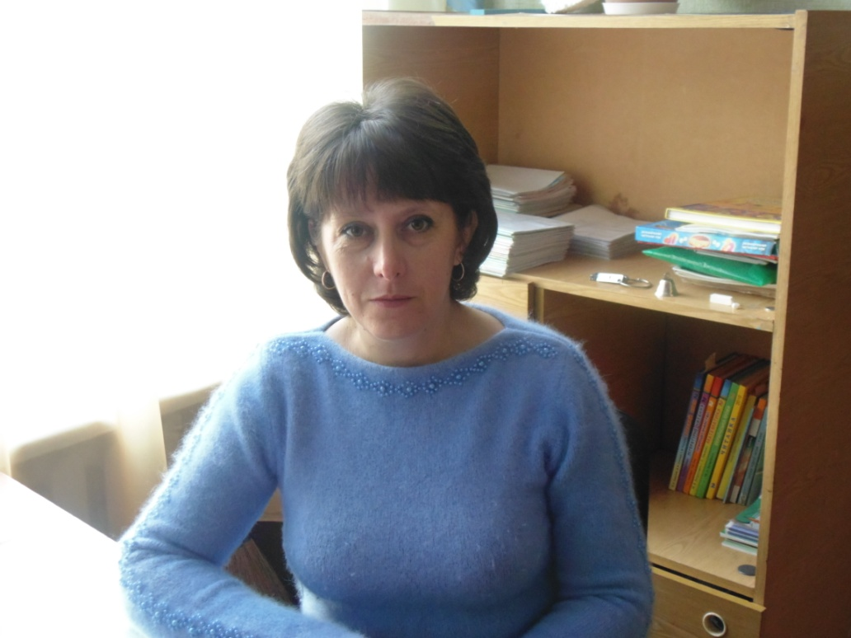**ДЕМЕНКО**

**ОЛЕНА МИХАЙЛІВНА**

Новодонецька ЗОШ І-ІІІ Ст. №16 Добропільської міської ради

**ШАНОВНІЙ КОЛЕЗІ!**

Подивишся в добрі, спокійні очі.

І подих теж рівним стає.

Олена Михайлівна наша

Серце дітям своє віддає.

Розумна, дотепна, вміла,

Професія їй до лиця

Ми маємо в школі нашій

Учительській справі взірця.

Навчається, діток навчає.

Й дорогу хвалить свою.

За те, що Всевишній їй посилає

Щастя і вчительську долю таку.

**УРОК З ОСНОВ ЗДОРОВ’Я У 2 КЛАСІ**

***Тема:* Культура харчування.**

***Мета:*** поглибити знання учнів про корисну та якісну їжу та її позитивний вплив на збереження й зміцнення здоров’я дітей; вчити встановлювати зв'язок між харчовою цінністю і корисністю продуктів та фізичним розвитком, самопочуттям; вчити планувати свої дії щодо визначення якості їжі; виховувати прагнення берегти своє здоров’я.

***Демонстраційні матеріали:*** презентація «Харчування та здоров’я».

***Дидактичні матеріали****:* пам’ятка раціонального харчування; предметні картки до гри «Продуктовий потяг» та для роботи в групах.

**ХІД УРОКУ**

**І. Організаційний момент.**

***1. Емоційне налаштування учнів.***

- Станьте, діти, всі рівненько,

Посміхніться всі гарненько,

Поверніться до гостей,

Ще раз скажем « Добрий день».

Привітали ви гостей, що в клас завітали,

Хочу чути, чого б ви усім побажали?

* ***Всім присутнім ми зичимо здоров’я й добра!***

А тепер до роботи нам братись пора!

***2. Слово учителя.***

Урок « Основ здоров’я» ми з вами починаємо,

А що вивчати будемо – поки іще не знаємо.

Тему уроку тоді ми узнаємо,

Коли загадку швидко відгадаємо.

***Загадка***

Холодильник похвалився,

Що на дім перетворився,

Де смачна і свіжа проживає*…(їжа)*

**ІІ. Робота за темою уроку**

***1. Оголошення теми.*** *(Слайд 1)*

- Діти, тема нашого уроку: «Культура харчування». Тема дуже важлива для кожного з нас.

А тому у мене прохання до вас:

На уроці:

Не просто слухати, а чути.

Не просто відповідати, а міркувати,

Дружно й плідно працювати. *(Слайд 2)*

***2. Очікування від уроку.***

- А тепер я хочу, щоб ви поміркували і сказали – які ж ваші очікування від сьогоднішнього уроку? ( *Відповіді дітей*)

***3. Проблемне питання.***

- Дружно і плідно закликає нас працювати залізнична станція «Легендарна». *(Слайд 3)*

- Вчора зупинився вантажний потяг з продуктами харчування.(*Малюнок потягу*) *(Слайд 4)*

- Треба розвантажити ці вагони. Робота важка. Треба сильні й спритні.

Хто бажає і вважає, що він сильний? Але, діти, перед нами проблема - всі продукти змішалися і їх треба поділити на дві групи – корисні і не корисні.

Отже, крім сили треба ще і знання? Хто бажає?

* А щоб не помилитися, я пропоную спочатку уважно послухати мене та подивитись презентацію, щоб запам’ятати яка їжа корисна, а яка не корисна

( навіть, можливо і шкідлива), а потім легко розв’язати нашу проблему. Домовились? Будьте уважні!

***4. Презентація «Харчування та здоров’я».*** *(Слайд 5 - 13)*

***5. Вирішення проблеми «Розвантаження вагонів».***

*( Розкласти малюнки в 2 кошики)*

***6.Фізхвилинка******«Черепаха Аха».***

***7. Зустріч з хлопчиком Васильком.***

- Погляньте, діти, до нас завітав хлопчик. *(Слайд 14)*

- А чому він засмучений?

***Читання вірша***

- Ось послухайте вірш про цього хлопчика і скажіть, які почуття викликав у вас образ цього хлопчика?

Думав Вася, Юрин брат,

Щоб здоровим стати,

Треба їсти - все підряд

І побільше спати.

Так Василько і робив,

Враз, як прокидався,

Щось жував він, їв і їв.

Просто – запихався.

Став гладкий – не підбіжить!

Та і йти не може…

Як такому в світі жить,

Хто тут допоможе?

* Так чому ж хлопчик засмучений? *(Відповіді дітей)*
* Перед нами, діти, постала ще одна проблема – допомогти Васі.

- Щоб ви йому порадили? (*Поради дітей*)

- Вася все зрозумів і мені так доповів: *(Слайд 15)*

Перш за все спасибі вам,

моїм любим школярам.

Тепер буду я вже знати,

що про здоров’я треба дбати.

Фізкультурою буду займатись,

На повітрі більше гратись.

Корисну їжу буду споживати,

Про овочі та фрукти буду пам’ятати.

Буду їсти разом з вами яблука смачненькі,

І солодкі, і кисленькі,

Щоб були всі здоровенькі.

- А для вас, діти, Вася поклав на парту« Правила повноцінного харчування»

***8.Читання та обговорення правил повноцінного харчування.***

***ПРАВИЛА ПОВНОЦІННОГО ХАРЧУВАННЯ***

* ***Правильно вибирай їжу на сніданок, обід, підвечірок, вечерю.***
* ***Їж через 4 години в один і той самий час.***
* ***Ніколи не запивай гарячу їжу холодним соком, молоком чи водою.***
* ***Відкушуй маленькі шматочки.***
* ***Добре пережовуй їжу.***
* ***Вечеряй за півтори – дві години до сну.***

**ІІІ. Закріплення вивченого матеріалу**

***1. Робота за підручником на ст.. 31 – 34.***

**-** Уважно розгляньте малюнки корисної для здоров'я їжі.

- Що таке вітаміни? Прочитайте текст.

- Про страви яких народів ви дізналися?

***2. Робота в групах****.( Об’єднатись за кольором червоних, жовтих та зелених аркушів, на яких написані правила повноцінного харчування.)*

*-* ми говорили з вами про корисні продукти, а тепер з них будемо «готувати страви», складати меню на сніданок, обід, вечерю. *(Слайд 16)*

*(Кожна група отримує набір блюд на картинках. Треба вибрати необхідні для меню сніданку, обіду, вечері.)*

***Фізхвилинка для очей.***

***Сплять маленькі «совенята»***

Раз – розкрили оченята.

Подивилися навколо

Потім вгору і додолу.

Оченята - блим, блим, блим.

Відпочити треба їм.

Вправо, вліво оченята

Повертали совенята

Совенята будуть спати

А ми – далі працювати.

***3. Робота в парах з картками****.* *(У запропонованих картках з різними літерами необхідно відшукати слова – назви корисних харчових продуктів.)*

**П Ш О В О Ч І**

**М Е Д Ф Х С О**

**Ф Р У К Т И К**

**М О Л О К О Л**

**Д П Ж Р И Б А**

**А Б М’ Я С О Ц**

*(Овочі, мед, фрукти, молоко, риба, м’ясо)*

- Перевіримо на екрані. *(Слайд 17)*

***4. Гра « Так чи Ні».***

Зіграти хочеться мені

У гру із вами «Так чи Ні».

Коли питання задаю,

Готуй же відповідь свою!

Відгадай коли мастак – «Ні чи Так»

* Картоплю, моркву та буряк – треба їсти? Ні чи так? *(Так)*
* Другокласник Микола купує вермішель мівіну. Дає її Лізі, Максиму, мені. Що ж брати її чи сказати всім ні? *(Ні)*
* На рибалку ми ходили, багато риби наловили: коропці, окунці і один судак. Будемо їсти? Ні чи Так? *(Так)*
* Корівка каже: « Му. Молока кому?» Я мерщій біжу і корівці Так чи Ні кажу? *(Так)*
* Подивіться на Миколу. Він купує пепсі колу. Напої ці і не міцні, але ми дружно кажемо - Так чи Ні? *(Ні)*
* На городі біля тину гризе заєць капустину. Капусту їсти й я мастак, а тому кажу я - Ні чи Так? *(Так)*

**ІV. Підсумок уроку.**

***1. Бесіда.***

**-** Діти, справдились ваші очікування?

**-**  Яку їжу ви будете вживати?

***2. Тест «Мої шкідливі звички»***

- А зараз я пропоную відмітити «+» на листочках ваші погані звички, звичайно, хто їх має:

* Їм на уроках.
* Розмовляю під час їжі.
* Запиваю гарячу їжу холодною водою.
* Їм поспішаючи.
* Вечеряю перед самим сном.

- Хто хоче позбутися поганих звичок прошу вкинути їх до мішечка, нехай техпрацівниці викинуть їх разом з сміттям.

**-** Діти, ми про їжу говорили, *(Слайд 18)*

А чи все ви зрозуміли? *(Слайд 19)*

Дружно всі тепер вставайте

Та ідіть відпочивайте.